2014中级会计专业技术资格考试大纲《中级会计实务》考试大纲
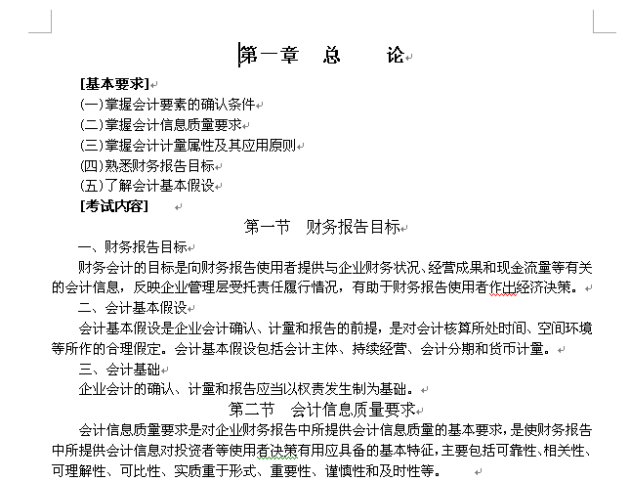
第三节 会计要素及其确认与计量原则
一、资产的确认条件
(—)资产的特征
资产是企业过去的交易或者事项形成的，由企业拥有或者控制的，预期会给企业带来经济利益的资源。
(二)资产的确认条件
将一项资源确认为资产，需要符合资产的定义，还应同时满足以下两个条件：(1)与该资源有关的经济利益很可能流人企业；(2)该资源的成本或者价值能够可靠地计量。
二、负债的确认条件
(—)负债的特征
负债是企业过去的交易或者事项形成的，预期会导致经济利益流出企业的现时义务。
(二)负债的确认条件
将一项现时义务确认为负债，需要符合负债的定义，还需要同时满足以下两个条件：(1)与该义务有关的经济利益很可能流出企业；(2)未来流出的经济利益的金额能够可靠地计量。
三、所有者权益的特征及其确认条件
所有者权益是企业资产扣除负债后，由所有者享有的剩余权益。公司的所有者权益又称为股东权益。所有者权益通常由股本(或实收资本)、资本公积(含股本溢价或资本溢价、其他资本公积)、盈余公积和未分配利润等构成。
所有者权益体现的是所有者在企业中的剩余权益，其确认主要依赖于其他会计要素，尤其是资产和负债的确认；其金额的确定也主要取决于资产和负债的计量。
四、收入的特征及其确认条件
(—)收入的特征
收入是企业在日常活动中形成的、会导致所有者权益增加的、与所有者投入资本无关的经济利益的总流入。
(二)收入的确认条件
收入的确认至少应当符合以下条件：(1)与收入相关的经济利益应当很可能流入企业；(2)经济利益流人企业的结果会导致资产的增加或者负债的减少；(3)经济利益的流入额能够可靠地计量。
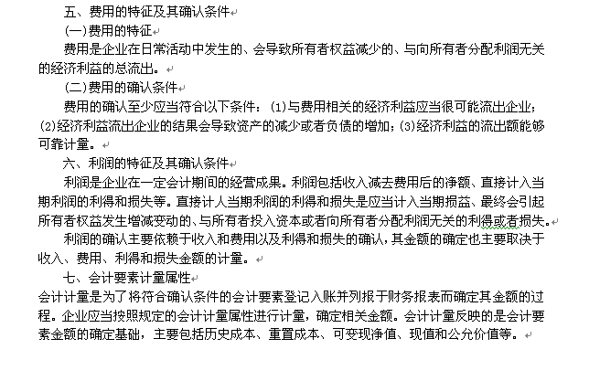
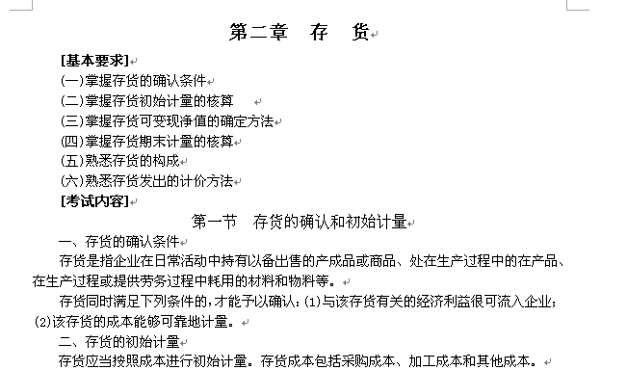第二节 存货的期末计量
一、存货期末计量原则
资产负债表日，存货应当按照成本与可变现净值孰低计量。存货成本高于其可变现净值的，应当计提存货跌价准备，计人当期损益。其中，可变现净值是在日常活动中，存货的估计售价减去至完工时估计将要发生的成本、估计的销售费用以及相关税费后的金额。
二、存货期末计量万法
(—)可变现净值的确定
1．企业确定存货的可变现净值，应当以取得的确凿证据为基础，并且考虑持有存货的目的、资产负债表日后事项的影响等因素。
2．产成品、商品和用于出售的材料等直接用于出售的商品存货，其可变现净值为在正常生产经营过程中，该存货的估计售价减去估计的销售费用和相关税费后的金额。
3．需要经过加工的材料存货，用其生产的产成品的可变现净值高于成本的，该材料仍然应当按照成本计量；材料价格的下降表明产成品的可变现净值低于成本的，该材料应当按照可变现净值计量，其可变现净值为在正常生产经营过程中，以该材料所生产的产成品的估计售价减去至完工时估计将要发生的成本、销售费用和相关税费后的金额。
4．为执行销售合同或者劳务合同而持有的存货，其可变现净值应当以合同价格为基础计算。
企业持有的同一项存货的数量多于销售合同或劳务合同订购数量的，应分别确定其可变现净值，并与其相对应的成本进行比较，分别确定存货跌价准备的计提或转回金额。超出合同部分的存货的可变现净值，应当以一般销售价格为基础计算。
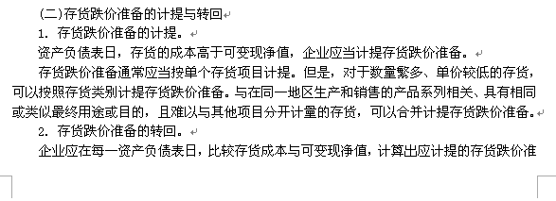备，再与已提数进行比较，若应提数大于已提数，应予补提存货跌价准备，计入当期损益(资产减值损失)。
当以前减记存货价值的影响因素已经消失，减记的金额应当予以恢复，并在原已计提的存货跌价准备金额内转回，转回的金额计入当期损益(资产减值损失)。
3．存货跌价准备的结转。
企业计提了存货跌价准备，如果其中有部分存货已经销售，则企业在结转销售成本时，应同时结转对其已计提的存货跌价准备。
对于因债务重组、非货币性交换转出的存货，应同时结转已计提的存货跌价准备，按债务重组和非货币性交换的原则进行会计处理。
按存货类别计提存货跌价准备的，也应按比例结转相应的存货跌价准备。

第三章 固定资产
[基本要求]
(—)掌握固定资产的确认条件
(二)掌握固定资产初始计量的核算
(三)掌握固定资产后续支出的核算
(四)掌握固定资产处置的核算
(五)熟悉固定资产折旧方法
[考试内容]
第一节 固定资产的确认和初始计量
一、固定资产的确认
固定资产是同时具有下列特征的有形资产：(1)为生产商品、提供劳务、出租或经营管理而持有的；(2)使用寿命超过一个会计年度。
固定资产同时满足下列条件的，才能予以确认：(1)与该固定资产有关的经济利益很可能流入企业；(2)该固定资产的成本能够可靠地计量。
固定资产的各组成部分具有不同使用寿命或者以不同方式为企业提供经济利益，适用不同折旧率或折旧方法的，应当分别将各组成部分确认为单项固定资产。
企业由于安全或环保的要求购入设备等，虽然不能直接给企业带来未来经济利益，但有助于企业从其他相关资产的使用获得未来经济利益或者获得更多的未来经济利益，也应确认为固定资产。
二、固定资产的初始计量
(—)固定资产初始计量原则
固定资产应当按照成本进行初始计量。对于特殊行业的特定固定资产，确定其初始入账成本时还应考虑弃置费用。
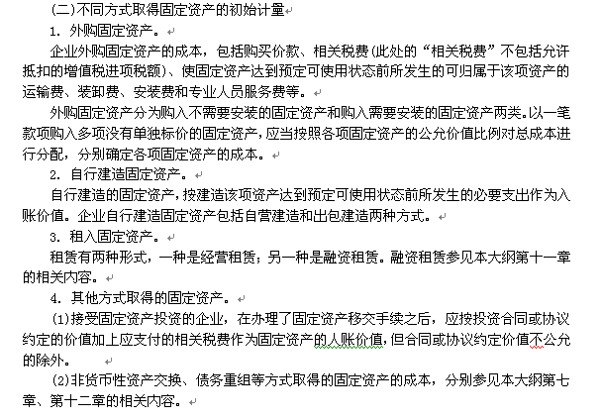第二节 固定资产的后续计量
一、固定资产折旧
企业应当对所有的固定资产计提折旧，但是，已提足折旧仍继续使用的固定资产和单独计价入账的土地除外。
企业应当根据与固定资产有关的经济利益的预期实现方式，合理选择固定资产折旧方法。可选用的折旧方法包括年限平均法、工作量法、双倍余额递减法和年数总和法等。固定资产的折旧方法一经确定，不得随意变更。固定资产应当按月计提折旧，并根据其用途计人相关资产的成本或者当期损益。
企业至少应当于每年年度终了，对固定资产的使用寿命、预计净残值和折旧方法进行复核。固定资产使用寿命、预计净残值和折旧方法的改变应当作为会计估计变更。
二、固定资产后续支出
固定资产后续支出是指固定资产在使用过程中发生的更新改造支出、修理费用等。
后续支出的处理原则为：符合固定资产确认条件的，应当计人固定资产成本，同时将被替换部分的账面价值扣除；不符合固定资产确认条件的，应当计入当期损益。
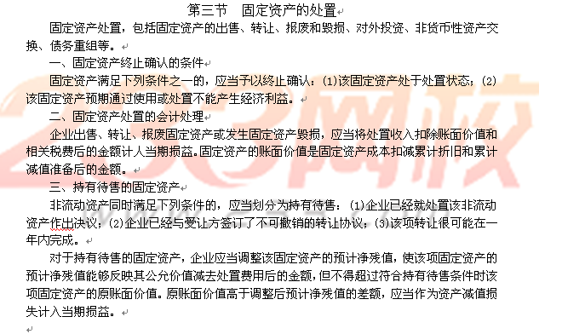
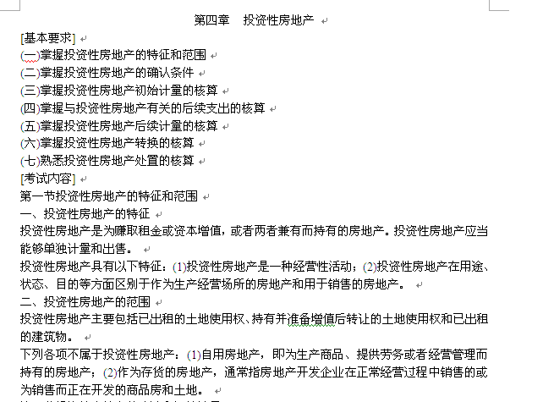
第二节投资性房地产的确认和初始计量
一、投资性房地产的确认条件和初始计量
将某个项目确认为投资性房地产，首先应当符合投资性房地产的定义，其次要同时
满足投资性房地产的两个确认条件：(1)与该投资性房地产有关的经济利益很可能流人企业；(2)该投资性房地产的成本能够可靠地计量。
投资性房地产应当按照成本进行初始计量。
二、与投资性房地产有关的后续支出
与投资性房地产有关的后续支出，满足投资性房地产确认条件的，应当计入投资性房地产成本；不满足投资性房地产确认条件的，应当在发生时计入当期损益。
第三节投资性房地产的后续计量
企业通常应当采用成本模式对投资性房地产进行后续计量，也可以采用公允价值模式对投资性房地产进行后续计量。但是，同一企业只能采用一种模式对所有投资性房地产进行后续计量，不得同时采用两种计量模式。
一、采用成本模式计量的投资性房地产
在成本模式下，应当按照固定资产或无形资产的有关规定，对投资性房地产进行后续计量、计提折旧或进行摊销，取得的租金收入，确认为其他业务收入；投资性房地产存在减值迹象的，还应当按照资产减值的有关规定进行处理，经减值测试后确定发生减值的，应当计提减值准备，已经计提减值准备的投资性房地产，其减值损失在以后的会计期间不得转回。
二、采用公允价值模式计量的投资性房地产
(一)采用公允价值模式的前提条件
采用公允价值模式进行后续计量的投资性房地产，应当同时满足下列条件：
1．投资性房地产所在地有活跃的房地产交易市场；
2．企业能够从活跃的房地产交易市场上取得同类或类似房地产的市场价格及其他相关信息，从而对投资性房地产的公允价值作出合理的估计。
(二)采用公允价值模式进行后续计量的会计处理
企业采用公允价值模式进行后续计量的，不对投资性房地产计提折旧或进行摊销，应当以资产负债表日投资性房地产的公允价值为基础调整其账面价值，公允价值与原账面价值之间的差额确认为公允价值变动损益，计入当期损益。投资性房地产取得的租金收入，确认为其他业务收入。
三、投资性房地产后续计量模式的变更
企业对投资性房地产的计量模式一经确定，不得随意变更。从成本模式转为公允价值模式的，应当作为会计政策变更处理，将计量模式变更时公允价值与账面价值的差额，调整期初留存收益。
已采用公允价值模式计量的投资性房地产，不得从公允价值模式转为成本模式。
第四节投资性房地产的转换和处置
一、房地产的转换
(一)房地产的转换形式及转换日
房地产的转换是因房地产用途发生改变而对房地产进行的重新分类。企业有确凿证据表明房地产的用途发生改变，且满足下列条件之一的，应当将投资性房地产转换为其他资产或者将其他资产转换为投资性房地产：
1．投资性房地产开始自用。转换日为房地产达到自用状态，企业开始将其用于生产商品、提供劳务或者经营管理的日期。
2．作为存货的房地产改为出租。转换日为房地产的租赁期开始日。
3．自用建筑物或土地使用权停止自用改为出租。转换日为租赁期开始日。
4．自用土地使用权停止自用改用于资本增值。转换日为自用土地使用权停止自用后，确定用于资本增值的日期。
5．房地产企业将用于经营出租的房地产重新开发用于对外销售，从投资性房地产转为存货。转换日为租赁期满，企业董事会或类似权力机构作出书面决议明确表明将其重新开发用于对外销售的日期。
(二)房地产转换的会计处理
1．在成本模式下，房地产转换时，应当将房地产转换前的账面价值作为转换后的入账价值。
2．采用公允价值模式计量的投资性房地产转换为自用房地产或存货时，应当以其转换当日的公允价值作为自用房地产的账面价值，公允价值与原账面价值的差额确认为公允价值变动损益，计人当期损益。
3．自用房地产或存货转换为采用公允价值模式计量的投资性房地产时，投资性房地产应当按照转换当日的公允价值计量。转换当日的公允价值小于原账面价值的，其差额确认为公允价值变动损益，计人当期损益；转换当日的公允价值大于原账面价值的，其差额确认为资本公积(其他资本公积)，计入所有者权益。
二、投资性房地产的处置
企业出售、转让、报废投资性房地产或者发生投资性房地产毁损时，应当将处置收入扣除其账面价值和相关税费后的金额计入当期损益，即，将实际收到的处置收入计人其他业务收入，所处置投资性房地产的账面价值计入其他业务成本。
第五章长期股权投资

[基本要求]

(一)掌握同一控制下的企业合并形成的长期股权投资初始投资成本的确定方法
(二)掌握非同一控制下的企业合并形成的长期股权投资初始投资成本的确定方法

(三)掌握以非企业合并方式取得的长期股权投资初始投资成本的确定方法

(四)掌握长期股权投资成本法核算

(五)掌握长期股权投资权益法核算

(六)掌握长期股权投资核算方法转换的处理

(七)熟悉长期股权投资处置的核算

(八)熟悉共同控制经营和共同控制资产的处理

[考试内容]

第一节长期股权投资的初始计量

本章涉及的长期股权投资是指应当按照《企业会计准则第2号——长期股权投资》进行核算的权益性投资，主要包括两个方面：一是企业持有的对子公司、联营企业及合营企业的投资；二是企业持有的对被投资单位不具有共同控制或重大影响，并且在活跃市场中没有报价、公允价值不能可靠计量的长期股权投资。除以上两方面权益性投资以外，其他的权益性投资，包括为交易目的持有的权益性投资及投资企业对被投资单位不具有共同控制或重大影响、在活跃市场中有报价、公允价值能够可靠计量的权益性投资，应当按照《企业会计准则第22号——金融工具确认和计量》的规定核算。

一、企业合并形成的长期股权投资

企业合并形成的长期股权投资，初始投资成本的确定应遵循《企业会计准则第20号——企业合并》的相关原则，即应区分企业合并的类型，分别同一控制下控股合并和非同一控制下控股合并确定形成长期股权投资的成本。

注：2014年2月17日，财政部印发了《企业会计准则第40号——合营安排》(财会[2014]11号)；2014年3月13日，财政部修订印发了《企业会计准则第2号——长期股权投资》(财会[2014]14号)，本章内容未按这两个准则讲行调粘。

二、除企业合并外其他方式取得的长期股权投资

(一)以支付现金取得的长期股权投资，应当按照实际支付的购买价款作为长期股权投资的初始投资成本。初始投资成本包括与取得长期股权投资直接相关的费用、税金及其他必要支出。
(二)以发行权益性证券方式取得的长期股权投资，其成本为所发行权益性证券的公允价值。

(三)投资者投入的长期股权投资，应当按照投资合同或协议约定的价值作为初始投资成本，但合同或协议约定价值不公允的除外。

(四)以非货币性资产交换、债务重组等方式取得的长期股权投资，其初始投资成本的确定分别参照本大纲第七章、第十二章的相关内容。

三、投资成本中包含的已宣告尚未发放现金股利或利润的处理

企业无论是以何种方式取得长期股权投资，取得投资时，对于被投资单位已经宣告发放的现金股利或利润应作为应收项目单独核算，不构成长期股权投资成本。

第二节长期股权投资的后续计量

一、成本法和权益法核算的范围

投资企业对被投资单位具有共同控制或重大影响的长期股权投资，采用权益法核算。投资企业持有的其能够实施控制的对子公司投资，在日常核算及母公司个别财务报表中均按成本法核算，按照《企业会计准则第33号——合并财务报表》的规定，母公司期末应当编制合并财务报表，而且合并财务报表中应包括所有子公司。除此之外，投资企业持有的对被投资单位不具有共同控制或重大影响，并且活跃市场中没有报价、公允价值不能可靠计量的长期股权投资，也应按照成本法进行核算。

二、长期股权投资的成本法

采用成本法核算的长期股权投资，初始投资或追加投资时，按照初始投资或追加投资时的投资成本增加长期股权投资的账面价值，同一控制下控股合并形成的长期股权投资的初始投资成本为取得被合并方账面所有者权益的份额。

被投资单位宣告分派的现金股利或利润中，投资企业享有的部分，应确认为当期投资收益。投资企业在确认自被投资单位取得的现金股利或利润后，有迹象表明相关长期股权投资发生减值的，应进行减值测试，长期股权投资的可收回金额低于账面价值的，应当计提减值准备。

三、长期股权投资的权益法

在确定能否对被投资单位实施控制或重大影响时，应当考虑投资企业和其他方持有的被投资单位当期可转换公司债券、当期可执行认股权证等潜在表决权因素的影响。

长期股权投资权益法的使用主要涉及初始投资成本的调整、投资损益的确认、取得现金股利或利润的处理、超额亏损的确认和被投资单位除净损益外所有者权益的其他变动的会计处理。
四、长期股权投资核算方法的转换

长期股权投资在持有期间，因各方面情况的变化，可能导致其核算需要由一种方法转换为另外的方法，具体包括成本法转换为权益法和权益法转换为成本法两种情况。

五、长期股权投资的减值

作为长期股权投资核算的权益性投资，在按照准则规定进行核算确定的账面价值的基础上，如果存在减值迹象的，应当按照相关准则的规定计提减值准备。其中对子公司、联营企业及合营企业的投资，应当按照《企业会计准则第8号——资产减值》的规定计提减值准备；企业持有的对被投资单位不具有共同控制或重大影响、在活跃市场中没有报价、公允价值不能可靠计量的长期股权投资，应当按照《企业会计准则第22号——金融工具确认和计量》的规定执行。

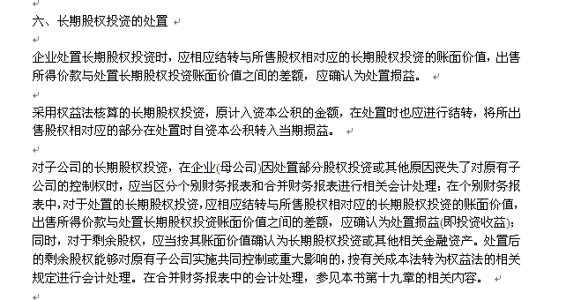
第三节共同控制经营和共同控制资产

一、共同控制经营

共同控制经营是企业使用本企业的资产或其他经济资源与其他合营方共同进行某项经济活动(该经济活动不构成独立的会计主体)，并且按照合同或协议约定对该项经济活动实施共同控制。

在共同控制经营的情况下，合营方应作如下处理：一是确认其所控制的用于共同控制经营的资产及发生的负债；二是确认与共同控制经营有关的成本费用及共同控制经营产生的收入中本企业享有的份额。

二、共同控制资产

共同控制资产是企业与其他合营方共同投入或出资购买一项或多项资产，按照合同或协议约定对有关的资产实施共同控制的情况。
存在共同控制资产的情况下，作为合营方的企业应在自身的账簿及报表中确认共同控制的资产中本企业享有的份额，同时确认发生的负债、费用，或与有关合营方共同承担的负债、费用中应由本企业负担的份额。
第六章无形资产
[基本要求]
(一)掌握无形资产的确认条件
(二)掌握无形资产初始计量的核算
(三)掌握研究与开发支出的确认条件
(四)掌握无形资产使用寿命的确定原则
(五)掌握无形资产摊销原则
(六)熟悉无形资产处置的核算
[考试内容]
第一节无形资产的确认和初始计量
一、无形资产的特征和内容
(一)无形资产的特征
无形资产是企业拥有或者控制的没有实物形态的可辨认非货币性资产。
资产满足下列条件之一的，符合无形资产定义中的可辨认性标准：(1)能够从企业中分离或者划分出来，并能单独或者与相关合同、资产或负债一起，用于出售、转移、授予许可、租赁或者交换；(2)源自合同性权利或其他法定权利，无论这些权利是否可以从企业或其他权利和义务中转移或者分离。
(二)无形资产的内容
无形资产通常包括专利权、非专利技术、商标权、著作权、特许权、土地使用权等。
商誉的存在无法与企业自身分离，不具有可辨认性，不符合无形资产的定义。客户关系、人力资源等，由于企业无法控制其带来的未来经济利益，不符合无形资产的定义。
二、无形资产的确认条件
无形资产应当在符合定义的前提下，同时满足以下两个确认条件时，才能予以确认：(1)与该无形资产有关的经济利益很可能流人企业；(2)该无形资产的成本能够可靠地计量。
三、无形资产的初始计量
无形资产通常按照成本进行初始计量。
(一)外购无形资产的成本
外购无形资产的成本，包括购买价款、相关税费以及直接归属于使该项资产达到预定用途所发生的其他支出。
(二)投资者投入无形资产的成本
投资者投入无形资产的成本，应当按照投资合同或协议约定的价值确定，但合同或协议约定价值不公允的除外。
(三)通过非货币性资产交换和债务重组等方式取得无形资产的成本
通过非货币性资产交换、债务重组等方式取得的无形资产的成本，分别参见本大纲第七章、第十二章的相关内容。
(四)土地使用权的处理
企业取得的土地使用权通常应确认为无形资产。土地使用权用于自行开发建造厂房等地上建筑物时，土地使用权与地上建筑物分别进行摊销和提取折旧。但下列情况除外：(1)房地产开发企业取得的土地使用权用于建造对外出售的房屋建筑物，相关的土地使用权应当计人所建造的房屋建筑物成本。(2)企业外购房屋建筑物所支付的价款中包括土地使用权和建筑物的价值的，应当对实际支付的价款按照合理的方法在土地使用权与地上建筑物之间进行分配；难以合理分配的，应当全部作为固定资产处理。
企业改变土地使用权的用途，停止自用土地使用权而用于赚取租金或资本增值时，应按其账面价值转为投资性房地产。
第二节内部研究开发支出的确认和计量
一、研究与开发阶段的区分
研究是指为获取并理解新的科学或技术知识等进行的独创性的有计划调查。研究阶段基本上是探索性的，为进一步的开发活动进行资料及相关方面的准备，已经进行的研究活动将来是否会转入开发、开发后是否会形成无形资产等均具有较大的不确定性。
开发是指在进行商业性生产或使用前，将研究成果或其他知识应用于某项计划或设计，以生产出新的或具有实质性改进的材料、装置、产品等。相对于研究阶段而言，开发阶段应当是已完成研究阶段的工作，在很大程度上具备了形成一项新产品或新技术的基本条件。
二、研究与开发支出的确认
企业内部研究开发项目研究阶段的支出，应当于发生时计入当期损益(管理费用)。
企业内部研究开发项目开发阶段的支出，同时满足下列条件的，才能确认为无形资产：(1)完成该无形资产以使其能够使用或出售在技术上具有可行性；(2)具有完成该无形资产并使用或出售的意图；(3)无形资产产生经济利益的方式；(4)有足够的技术、财务资源和其他资源支持，以完成该无形资产的开发，并有能力使用或出售该无形资产；(5)归属于该无形资产开发阶段的支出能够可靠地计量。
无法区分研究阶段和开发阶段的支出，应当在发生时作为管理费用，全部计入当期损益。
三、内部开发的无形资产的计量
内部开发活动形成的无形资产成本，由可直接归属于该资产的创造、生产并使该资产能够以管理层预定的方式运作的所有必要支出组成。其成本仅包括自满足无形资产确认条件后至达到预定用途前所发生的支出总额，但是对于以前期间已经费用化的支出不再调整。
第三节无形资产的后续计量
一、无形资产使用寿命的确定
无形资产的后续计量以其使用寿命为基础。
(一)估计无形资产使用寿命应考虑的因素
企业估计无形资产的使用寿命，通常应考虑《企业会计准则第6号——无形资产》规定的各项因素。
(二)无形资产使用寿命的确定
1．源自合同性权利或其他法定权利取得的无形资产，其使用寿命通常不应超过合
同性权利或其他法定权利的期限。如果合同性权利或其他法定权利能够在到期时因续约等延续，则仅当有证据表明企业续约不需要付出重大成本时，续约期才能够包括在使用寿命的估计中。
2．没有明确的合同或法律规定无形资产的使用寿命的，企业应当综合各方面因素
判断，以确定无形资产能为企业带来经济利益的期限。
经过上述努力确实无法合理确定无形资产为企业带来经济利益的期限的，才能将其作为使用寿命不确定的无形资产。
(三)无形资产使用寿命的复核
企业至少应当于每年年度终了，对使用寿命有限的无形资产的使用寿命进行复核。无形资产的使用寿命与以前估计不同的，应当改变摊销期限。
企业应当在每个会计期间对使用寿命不确定的无形资产的使用寿命进行复核。如果有证据表明无形资产的使用寿命是有限的，应当估计其使用寿命，并按使用寿命有限的无形资产的有关规定处理。
二、使用寿命有限的无形资产摊销
使用寿命有限的无形资产，应在其预计的使用寿命内采用系统合理的方法对应摊销金额进行摊销。
(一)应摊销金额
无形资产的应摊销金额为其成本扣除预计残值后的金额。已计提减值准备的无形资产，还应扣除已计提的无形资产减值准备累计金额。使用寿命有限的无形资产，其残值一般为零，但下列情况除外：
1．有第三方承诺在无形资产使用寿命结束时购买该无形资产；
2．可以根据活跃市场得到预计残值信息，并且该市场在无形资产使用寿命结束时很可能存在。
(二)摊销期和摊销方法
企业摊销无形资产，应当自无形资产可供使用时起，至不再作为无形资产确认时止。
企业选择的无形资产摊销方法，应当反映与该项无形资产有关的经济利益的预期实现方式。无法可靠确定预期实现方式的，应当采用直线法摊销。企业至少应当于每年年度终了，对无形资产的摊销方法进行复核，摊销方法与以前估计不同的，应当改变摊销方法。
无形资产的摊销金额一般应当计入当期损益，但如果某项无形资产是专门用于生产某种产品或其他资产的，其所包含的经济利益是通过转入到所生产的产品或其他资产中实现的，则该无形资产的摊销金额应当计入相关资产的成本。
三、使用寿命不确定的无形资产减值测试
使用寿命不确定的无形资产，在持有期间不需要进行摊销，但应当至少在每年年度终了进行减值测试，如经减值测试表明已发生减值的，应计提相应的减值准备。
第四节无形资产的处置
无形资产的处置和报废主要是无形资产对外出租、出售，或者是无法为企业带来未来经济利益时，应予转销并终止确认。
一、无形资产出租
企业让渡无形资产使用权并收取租金，在满足收入确认条件的情况下，应确认相关的收入和费用。
二、无形资产出售
企业出售无形资产，表明企业放弃该无形资产的所有权，应将所取得的价款与该无形资产账面价值的差额作为资产处置利得或损失，计入当期损益。但是，值得注意的是，企业出售无形资产确认其利得的时点，应按照收入确认中的相关原则进行确定。
三、无形资产报废
如果无形资产预期不能为企业带来未来经济利益，应将其报废并予以转销，其账面价值转作当期损益。
第七章非货币性资产交换
[基本要求]
(一)掌握非货币性资产交换的特征和认定
(二)掌握非货币性资产交换具有商业实质的条件
(三)掌握换入资产或换出资产公允价值能够可靠计量的情形
(四)掌握不涉及补价情况下的非货币性资产交换的核算
(五)掌握涉及补价情况下的非货币性资产交换的核算
(六)熟悉涉及多项资产的非货币性资产交换的核算
[考试内容]
第一节非货币性资产交换概述
一、非货币性资产交换的特征
非货币性资产交换是交易双方主要以存货、固定资产、无形资产和长期股权投资等非货币性资产进行的交换。该交换不涉及或只涉及少量的货币性资产(110补价)。其中，货币性资产是指企业持有的货币资金和将以固定或可确定的金额收取的资产，包括现金、银行存款、应收账款和应收票据以及准备持有至到期的债券投资等。非货币性资产是指货币性资产以外的资产。
二、非货币性资产交换的认定
认定涉及少量货币性资产的交换为非货币性资产交换，通常以补价占整个资产交换金额的比例是否低于25％作为参考比例。支付的货币性资产占换人资产公允价值(或占换出资产公允价值与支付的货币性资产之和)的比例，或者收到的货币性资产占换出资产公允价值(或占换入资产公允价值和收到的货币性资产之和)的比例低于25％的，视为非货币性资产交换；高于25％(含25％)的，视为货币性资产交换。
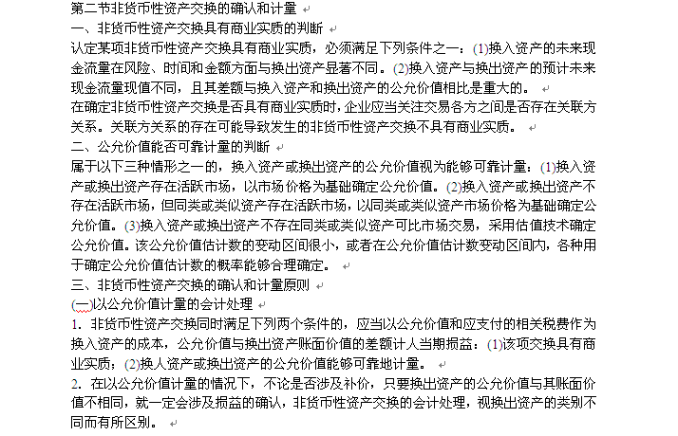3．发生补价的，支付补价方和收到补价方应当分别情况处理：
(1)支付补价方：应当以换出资产的公允价值加上支付的补价(或换人资产的公允价值)和应支付的相关税费作为换人资产的成本；换入资产成本与换出资产账面价值加支付的补价、应支付的相关税费之和的差额应当计入当期损益。
(2)收到补价方：应当以换入资产的公允价值(或换出资产的公允价值减去补价)和应支付的相关税费作为换入资产的成本；换人资产成本加收到的补价之和与换出资产账面价值加应支付的相关税费之和的差额应当计人当期损益。
(二)以账面价值计量的会计处理
1．非货币性资产交换不具有商业实质，或者虽然具有商业实质但换入资产和换出资产的公允价值均不能可靠计量的，应当以换出资产的账面价值和应支付的相关税费作为换人资产的成本，无论是否支付补价，均不确认损益。
2．发生补价的，支付补价方和收到补价方应当分别情况处理：
(1)支付补价方：应当以换出资产的账面价值，加上支付的补价和应支付的相关税费，作为换人资产的成本；不确认损益。
(2)收到补价方：应当以换出资产的账面价值，减去收到的补价，加上应支付的
相关税费，作为换人资产的成本；不确认损益。
3．非货币性资产交换同时换人多项资产的，在确定各项换入资产的成本时，应当分别按下列情况处理：
(1)非货币性资产交换具有商业实质，且换入资产的公允价值能够可靠计量的，应当按照换入各项资产的公允价值占换人资产公允价值总额的比例，对换入资产的成本总额进行分配，确定各项换入资产的成本。
(2)非货币性资产交换不具有商业实质，或者虽具有商业实质但换人资产的公允价值不能可靠计量的，应当按照换人各项资产的原账面价值占换入资产原账面价值总额的比例，对换入资产的成本总额进行分配，确定各项换入资产的成本。
第八章资产减值
[基本要求]
(一)掌握认定资产可能发生减值的迹象
(二)掌握资产可收回金额的计量方法
(三)掌握资产减值损失的确定原则
(四)掌握资产组的认定方法及其减值的处理
(五)熟悉资产减值的特征
(六)了解商誉减值的会计处理
[考试内容]
第一节资产减值概述
一、资产减值的特征和范围
资产减值，是指资产的可收回金额低于其账面价值。本章所指资产，除特别说明外，包括单项资产和资产组。
本章涉及的资产减值对象主要包括以下资产：对子公司、联营企业和合营企业的长期股权投资，采用成本模式进行后续计量的投资性房地产，固定资产，生产性生物资产，无形资产，商誉以及探明石油天然气矿区权益和井及相关设施等。
本章不涉及下列资产减值的会计处理：存货、消耗性生物资产、采用公允价值模式进行后续计量的投资性房地产、建造合同形成的资产、递延所得税资产、融资租赁中出租人未担保余值、未探明石油天然气矿区权益，以及本大纲第九章所涉及的金融资产等。
二、资产可能发生减值的迹象
资产可能发生减值的迹象主要包括以下方面：
(一)资产的市价当期大幅度下跌，其跌幅明显高于因时间的推移或者正常使用而预计的下跌。
(二)企业经营所处的经济、技术或者法律等环境以及资产所处的市场在当期或者将在近期发生重大变化，从而对企业产生不利影响。
(三)市场利率或者其他市场投资报酬率在当期已经提高，从而影响企业计算资产预计未来现金流量现值的折现率，导致资产可收回金额大幅度降低。
(四)有证据表明资产已经陈旧过时或者其实体已经损坏。
(五)资产已经或者将被闲置、终止使用或者计划提前处置。
(六)企业内部报告的证据表明资产的经济绩效已经低于或者将低于预期，如资产所创造的净现金流量或者实现的营业利润(或者亏损)远远低于(或者高于)预计金额等。
(七)其他表明资产可能已经发生减值的迹象。
此外，采用成本法核算的长期股权投资，除取得投资时实际支付的价款或对价中包含的已宣告但尚未发放的现金股利或利润外，投资企业按照享有被投资单位宣告发放的现金股利或利润确认投资收益后，应当考虑长期股权投资是否发生了减值。在判断该类长期股权投资是否存在减值迹象时，应当关注长期股权投资的账面价值是否大于享有被投资单位净资产(包括相关商誉)账面价值的份额等类似情况。
第二节资产可收回金额的计量和减值损失的确定
一、资产可收回金额计量的基本要求
资产的可收回金额应当根据资产的公允价值减去处置费用后的净额与资产预计未来现金流量的现值两者之间较高者确定。
在估计资产的可收回金额时，应当遵循重要性要求。
二、资产的公允价值减去处置费用后净额的确定
资产的公允价值减去处置费用后的净额，通常反映的是资产如果被出售或者处置时可以收回的净现金流入。其中，处置费用是指可以直接归属于资产处置的增量成本，包括与资产处置有关的法律费用、相关税费、搬运费以及为使资产达到可销售状态所发生的直接费用等，但是财务费用和所得税费用等不包括在内。
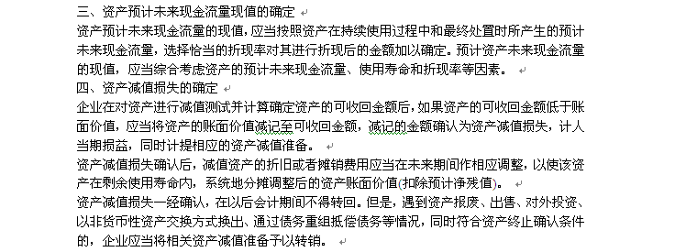第三节资产组减值的处理
一、资产组的认定
资产组，是指企业可以认定的最小资产组合，其产生的现金流入应当基本上独立于其他资产或资产组产生的现金流人。
资产组的认定，应当以资产组产生的主要现金流入是否独立于其他资产或者资产组的现金流人为依据。在认定资产组产生的现金流入是否基本上独立于其他资产或资产组时，应当考虑企业管理层管理生产经营活动的方式和对资产的持续使用或者处置的决策方式等。
资产组一经确定，在各个会计期间应当保持一致，不得随意变更。如需变更，企业管理层应当证明该变更是合理的，并在报表附注中作出说明。
二、资产组可收回金额和账面价值的确定
资产组的可收回金额应当按照该资产组的公允价值减去处置费用后的净额与其预计未来现金流量的现值两者之间较高者确定。
资产组账面价值的确定基础应当与其可收回金额的确定方式相一致。
三、资产组减值测试
企业在对资产组(包括资产组组合，下同)进行减值测试并计算确定资产组的可收回金额后，如果资产组的可收回金额低于其账面价值，应当按照差额确认相应的减值损失。减值损失金额应当按照下列顺序进行分摊：
(一)抵减分摊至资产组中商誉的账面价值；
(二)根据资产组中除商誉之外的其他各项资产的账面价值所占比重，按比例抵减其他各项资产的账面价值。
以上资产账面价值的抵减，应当作为各单项资产(包括商誉)的减值损失处理，计入当期损益。抵减后的各资产的账面价值不得低于以下三者之中最高者：该资产的公允价值减去处置费用后的净额(如可确定的)、该资产预计未来现金流量的现值(如可确定的)和零。因此而导致的未能分摊的减值损失金额，应当按照相关资产组中其他各项资产的账面价值所占比重进行分摊。
四、总部资产减值测试
企业总部资产包括企业集团或其事业部的办公楼、电子数据处理设备、研发中心等资产。总部资产通常难以单独进行减值测试，需要结合其他相关资产组或者资产组组合进行。资产组组合是由若干个资产组组成的最小资产组组合，包括资产组或者资产组组合，以及按合理方法分摊的总部资产部分。
在资产负债表日，如果有迹象表明某项总部资产可能发生减值，企业应当计算确定该总部资产所归属的资产组或者资产组组合的可收回金额，然后将其与相应的账面价值相比较，据以判断是否需要确认减值损失。
企业在对某一资产组进行减值测试时，应当先认定所有与该资产组相关的总部资产，再根据相关总部资产能否按照合理和一致的基础分摊至该资产组分别情况进行处理。
第四节商誉减值的处理
一、商誉减值测试的基本要求
为了进行商誉减值测试，因企业合并形成的商誉的账面价值，应当自购买日起按照合理的方法分摊至相关的资产组；难以分摊至相关的资产组的，应当将商誉分摊至相关的资产组组合。
企业因重组等原因改变了其报告结构，从而影响到已分摊商誉的一个或者若干个资产组构成的，应当按照合理的分摊方法，将商誉重新分摊至受影响的资产组。
二、商誉减值的测试及其账务处理
企业在对包含商誉的相关资产组进行减值测试时，如与商誉相关的资产组存在减值迹象的，应当按照下列步骤处理：
(一)对不包含商誉的资产组进行减值测试，计算可收回金额，并与相关账面价值相比较，确认相应的减值损失。
(二)对包含商誉的资产组进行减值测试，比较这些相关资产组的账面价值(包括所分摊的商誉的账面价值部分)与其可收回金额，如果相关资产组的可收回金额低于其账面价值，应当确认相应的减值损失。
在合并财务报表中反映的商誉没有包括子公司归属于少数股东权益的商誉。在对相关的资产组进行减值测试时，由于其可收回金额的预计包括归属于少数股东权益的商誉价值部分，为使减值测试建立在一致的基础上，企业应当调整资产组的账面价值，将归属于少数股东权益的商誉包括在内，然后根据调整后的资产组账面价值与其可收回金额进行比较，以确定资产组是否发生了减值。
减值损失金额应当首先抵减分摊至资产组中商誉的账面价值。但由于根据上述方法计算的商誉减值损失包括了应由少数股东权益承担的部分，而少数股东权益拥有的商誉价值及其减值损失均不在合并财务报表中反映，合并财务报表只反映归属于母公司的商誉减值损失，因此，应当将商誉减值损失在可归属于母公司和少数股东权益部分之间按比例进行分摊，以确认归属于母公司的商誉减值损失。再根据资产组中除商誉之外的其他各项资产的账面价值所占比重，按比例抵减其他各项资产的账面价值。相关减值损失的处理顺序和方法与本章第三节有关资产组减值损失的处理顺序和方法相一致。

第九章金融资产
[基本要求]
(一)掌握金融资产的特征和分类
(二)掌握金融资产初始计量的核算
(三)掌握采用实际利率确定金融资产摊余成本的方法
(四)掌握各类金融资产后续计量的核算
(五)掌握金融资产减值损失的核算
(六)熟悉金融资产之间重分类的核算
[考试内容]
第一节金融资产的分类
金融资产主要包括库存现金、应收账款、应收票据、贷款、垫款、其他应收款、应收利息、债权投资、股权投资、基金投资、衍生金融资产等。
企业应当在初始确认金融资产时，将其划分为四类：以公允价值计量且其变动计入当期损益的金融资产、持有至到期投资、贷款和应收款项、可供出售金融资产。金融资产的分类一经确定，不得随意改变。
一、以公允价值计量且其变动计入当期损益的金融资产
此类金融资产可以进一步划分为交易性金融资产和直接指定为以公允价值计量且其变动计入当期损益的金融资产。
金融资产满足下列条件之一的，应当划分为交易性金融资产：(1)取得该金融资产的目的，主要是为了近期内出售；(2)属于进行集中管理的可辨认金融工具组合的一部分，且有客观证据表明企业近期采用短期获利方式对该组合进行管理；(3)属于衍生工具。但是，被指定为有效套期工具的衍生工具、属于财务担保合同的衍生工具、与在活跃市场中没有报价且其公允价值不能可靠计量的权益工具投资挂钩并须通过交付该权益工具结算的衍生工具除外。
只有在满足下列条件之一时，企业才能将某项金融资产直接指定为以公允价值计量且其变动计入当期损益的金融资产：(1)该指定可以消除或明显减少由于该金融资产的计量基础不同所导致的相关利得或损失在确认或计量方面不一致的情况；(2)企业风险管理或投资策略的正式书面文件已载明，该金融资产组合等，以公允价值为基础进行管理、评价并向关键管理人员报告。
注：2014年1月26日，财政部印发了《企业会计准则第39号——公允价值计量》(财会(2014]6号)，本章内容来按此准则进行调整。
二、持有至到期投资
持有至到期投资，是指到期日固定、回收金额固定或可确定，且企业有明确意图和能力持有至到期的非衍生金融资产。通常情况下，企业持有的、在活跃市场上有公开报价的国债、企业债券、金融债券等，可以划分为持有至到期投资。
三、贷款和应收款项
贷款和应收款项，是指在活跃市场中没有报价、回收金额固定或可确定的非衍生金融资产。通常情况下，一般企业因销售商品或提供劳务形成的应收款项、商业银行发放的贷款等，由于在活跃市场上没有报价，回收金额固定或可确定，从而可以划分为此类。
四、可供出售金融资产
可供出售金融资产，是指初始确认时即被指定为可供出售的非衍生金融资产，以及没有划分为持有至到期投资、贷款和应收款项、以公允价值计量且其变动计入当期损益的金融资产的金融资产。通常情况下，划分为此类的金融资产应当在活跃市场上有报价，企业从二级市场上购人的有报价的债券投资、股票投资、基金投资等，没有划分为以公允价值计量且其变动计人当期损益的金融资产的，可以划分为可供出售金融资产。
五、不同类金融资产之间的重分类
(一)企业在初始确认时将某金融资产划分为以公允价值计量且其变动计人当期损益的金融资产后，不能重分类为其他类金融资产；其他类金融资产也不能重分类为以公允价值计量且其变动计入当期损益的金融资产。
(二)持有至到期投资、贷款和应收款项、可供出售金融资产等三类金融资产之间，也不得随意重分类。
第二节 金融资产的计量
一、金融资产的初始计量
企业初始确认的金融资产，应当按照公允价值计量。
交易费用是否应计人金融资产的初始入账金额，取决于其分类。如果企业在初始确认某项金融资产时将其划分为以公允价值计量且其变动计入当期损益的金融资产，发生的相关交易费用应直接计入当期损益(投资收益)，不计入该金融资产的初始入账金额。如果企业将该金融资产划分为其他三类，发生的相关交易费用应当计入初始确认金额。交易费用，是指可直接指归属于购买、发行或处置金融工具新增的外部费用。
企业取得金融资产支付的价款中包含已宣告但尚未发放的现金股利或已到付息期但尚未领取的债券利息，应当单独确认为应收项目，不构成金融资产的初始人账金额。
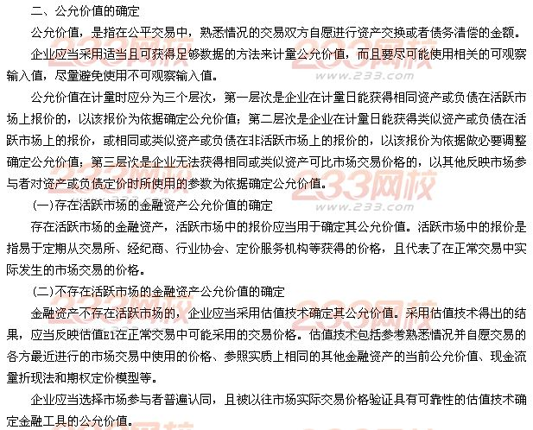
三、金融资产的后续计量
金融资产的后续计量主要是在资产负债表日对金融资产的计量。
(一)金融资产的后续计量原则
企业应当按照以下原则对金融资产进行后续计量：
1．以公允价值计量且其变动计入当期损益的金融资产，应当按照公允价值计量，且不扣除将来处置该金融资产时可能发生的交易费用。
2．持有至到期投资，应当采用实际利率法，按摊余成本计量。
3．贷款和应收款项，应当采用实际利率法，按摊余成本计量。
4．可供出售金融资产，应当按照公允价值计量，且不扣除将来处置该金融资产时可能发生的交易费用。
(二)实际利率法及摊余成本
1．实际利率法。
实际利率法，是指按照金融资产或金融负债(含一组金融资产或金融负债)的实际利率计算其摊余成本及各期利息收入或利息费用的方法。
2．摊余成本。
金融资产或金融负债的摊余成本，是指该金融资产或金融负债的初始确认金额经下列调整后的结果：(1)扣除已偿还的本金；(2)加上或减去采用实际利率法将该初始确认金额与到期日金额之间的差额进行摊销形成的累计摊销额；(3)扣除已发生的减值损失(仅适用于金融资产)。
对于要求采用实际利率法摊余成本进行后续计量的金融资产或金融负债，如果有客观证据表明该金融资产或金融负债的实际利率计算的各期利息收入或利息费用与名义利率计算的相差很小，也可以采用名义利率摊余成本进行后续计量。
(三)金融资产相关利得或损失的处理
1．对于按照公允价值进行后续计量的金融资产，其公允价值变动形成利得或损失。除与套期保值有关外，应当按照下列规定处理：
(1)以公允价值计量且其变动计人当期损益的金融资产公允价值变动形成的利得或损失，应当计入当期损益。
(2)可供出售金融资产公允价值变动形成的利得或损失，除减值损失和外币货币性金融资产形成的汇兑差额外，应当直接计人所有者权益，在该金融资产终止确认时转出，计入当期损益。
可供出售外币货币性金融资产形成的汇兑差额，应当计人当期损益。采用实际利率法计算的可供出售金融资产的利息收入，应当计入当期损益；可供出售权益工具投资的．现金股利，应当在被投资单位宣告发放股利时计入当期损益。
2．以摊余成本计量的金融资产，在发生减值、摊销或终止确认时产生的利得或损失，应当计入当期损益。但是，该金融资产被指定为被套期项目的，相关的利得或损失的处理，适用《企业会计准则第24号——套期保值》。
四、以公允价值计量且其变动计入当期损益的金融资产的会计处理
以公允价值计量且其变动计入当期损益的金融资产，应当以公允价值进行后续计量，公允价值变动计入当期损益(公允价值变动损益)。
企业持有该金融资产期间取得的债券利息或现金股利，应当在计息日或现金股利宣告发放日确认为投资收益。
五、持有至到期投资的会计处理
持有至到期投资应当以摊余成本进行后续计量。持有至到期投资在持有期间应当按照摊余成本和实际利率计算确认利息收入，计人投资收益。实际利率应当在取得持有至到期投资时确定，在该持有至到期投资预期存续期间或适用的更短期间内保持不变。实际利率与票面利率差别较小的，也可按票面利率计算利息收入，计入投资收益。
处置持有至到期投资时，应将所取得价款与该投资账面价值之间的差额计入投资收益。
六、贷款和应收款项的会计处理
贷款和应收款项应当以摊余成本进行后续计量。贷款持有期间所确认的利息收入，应当根据实际利率计算。实际利率应在取得贷款时确定，在该贷款预期存续期间或适用的更短期间内保持不变。实际利率与合同利率差别较小的，也可按合同利率计算利息收入。
企业收回或处置贷款和应收款项时，应将取得的价款与该贷款和应收款项账面价值之间的差额计人当期损益。
七、可供出售金融资产的会计处理
可供出售金融资产应当以公允价值进行后续计量。公允价值变动形成的利得或损失，除减值损失和外币货币性金融资产形成的汇兑差额外，应当直接计入所有者权益(资本公积——其他资本公积)，在该金融资产终止确认时转出，计入当期损益(投资收益)。
可供出售外币货币性金融资产形成的汇兑差额，应当计入当期损益(财务费用等)。采用实际利率法计算的可供出售金融资产的利息收入，应当计人当期损益(投资收益等)；可供出售权益工具投资的现金股利，应当在被投资单位宣告发放股利时计入当期损益(投资收益等)。
八、金融资产之间重分类的处理
(一)企业因持有意图或能力发生改变，使某项投资不再适合划分为持有至到期投资的，应当将其重分类为可供出售金融资产，并以公允价值进行后续计量。重分类日，该投资的账面价值与公允价值之间的差额计人所有者权益，在该可供出售金融资产发生减值或终止确认时转出，计人当期损益。
(二)持有至到期投资部分出售或重分类的金额较大且不属于例外情况，使该投资的剩余部分不再适合划分为持有至到期投资的，企业应当将该投资的剩余部分重分类为可供出售金融资产，并以公允价值进行后续计量。重分类日，该投资剩余部分的账面价值与其公允价值之间的差额计入所有者权益，在该可供出售金融资产发生减值或终止确认时转出。计入当期损益。
第三节金融资产的减值
一、金融资产减值损失的确认
企业应当在资产负债表日对以公允价值计量且其变动计入当期损益的金融资产以外的金融资产的账面价值进行检查，有客观证据表明该金融资产发生减值的，应当计提减值准备。
表明金融资产发生减值的客观证据，包括下列各项：
(一)发行方或债务人发生严重财务困难；
(二)债务人违反了合同条款，如偿付利息或本金发生违约或逾期等；
(三)债权人出于经济或法律等方面因素的考虑，对发生财务困难的债务人作出让步；
(四)债务人很可能倒闭或进行其他财务重组；
(五)因发行方发生重大财务困难，该金融资产无法在活跃市场继续交易；
(六)无法辨认一组金融资产中的某项资产的现金流量是否已经减少，但根据公开的数据对其进行总体评价后发现，该组金融资产自初始确认以来的预计未来现金流量确已减少且可计量，如该组金融资产的债务人支付能力逐步恶化，或债务人所在国家或地区失业率提高、担保物在其所在地区的价格明显下降、所处行业不景气等；
(七)发行方经营所处的技术、市场、经济或法律环境等发生重大不利变化，使权益工具投资人可能无法收回投资成本；
(八)权益工具投资的公允价值发生严重或非暂时性下跌；
(九)其他表明金融资产发生减值的客观证据。
二、金融资产减值损失的计量
(一)持有至到期投资、贷款和应收款项减值损失的计量
1．持有至到期投资、贷款和应收款项等金融资产发生减值时，应当将该金融资产的账面价值减记至预计未来现金流量(不包括尚未发生的未来信用损失)现值，减记的金额确认为资产减值损失，计入当期损益。
短期应收款项的预计未来现金流量与其现值相差很小的，在确定相关减值损失时，可不对其预计未来现金流量进行折现。
2．对于存在大量性质类似且以摊余成本后续计量金融资产的企业，在考虑金融资产减值测试时，应当先将单项金额重大的金融资产区分开来，单独进行减值测试。如有客观证据表明其已发生减值，应当确认减值损失，计入当期损益。对单项金额不重大的金融资产，可以单独进行减值测试，或包括在具有类似信用风险特征的金融资产组合中进行减值测试。实务中，企业可以根据具体情况确定单项金额重大的标准。该项标准一经确定，应当一致运用，不得随意变更。
单独测试未发现减值的金融资产(包括单项金额重大和不重大的金融资产)，应当包括在具有类似信用风险特征的金融资产组合中再进行减值测试。已单项确认减值损失的金融资产，不应包括在具有类似信用风险特征的金融资产组合中进行减值测试。
(二)可供出售金融资产减值损失的计量
1．可供出售金融资产发生减值时，即使该金融资产没有终止确认，原直接计人所有者权益的因公允价值下降形成的累计损失，也应当予以转出，计人当期损益。该转出的累计损失，为可供出售金融资产的初始取得成本扣除已收回本金和已摊销金额、当前公允价值和原已计入损益的减值损失后的余额。
2．对于已确认减值损失的可供出售债务工具，在随后的会计期间公允价值已上升且客观上与原减值损失确认后发生的事项有关的，应在原确认的减值损失范围内按已恢复的金额予以转回，计入当期损益(资产减值损失)。
可供出售权益工具投资发生的减值损失，不得通过损益转回。但是，在活跃市场中没有报价且其公允价值不能可靠计量的权益工具投资，或与该权益工具挂钩并须通过交付该权益工具结算的衍生金融资产发生的减值损失，不得转回。
3．可供出售金融资产发生减值后，利息收入应当按照确定减值损失时对未来现金流量进行折现采用的折现率作为利率计算确认。
第十章股份支付
[基本要求]
(一)掌握股份支付工具的确认和计量原则
(二)掌握两种类型股份支付的会计处理
(三)熟悉股份支付的特征
(四)了解权益工具公允价值的取得
[考试内容]
第一节股份支付概述
一、股份支付的特征
股份支付是指企业为获取职工和其他方提供服务而授予权益工具或承担以权益工具为基础确定的负债的交易。
股份支付具有以下特征：(1)股份支付是企业与职工或其他方之间发生的交易；(2)股份支付是以获取职工或其他方服务为目的的交易；(3)股份支付交易的对价或其定价与企业自身权益工具未来的价值密切相关。
二、股份支付的四个主要环节
典型的股份支付通常涉及四个环节：授予、可行权、行权和出售。
三、股份支付工具的主要类型
股份支付分为以权益结算的股份支付和以现金结算的股份支付。其中，以权益结算的股份支付，是指企业为获取服务以股份或其他权益工具作为对价进行结算的交易。以现金结算的股份支付，是指企业为获取服务承担以股份或其他权益工具为基础计算确定的交付现金或其他资产义务的交易。以现金结算的股份支付，企业对职工或其他方最终兽支付现金。
第二节 股份支付的确认和计量
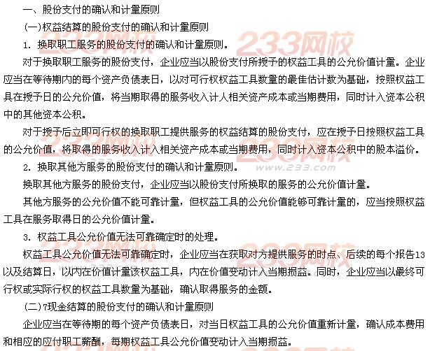
二、股份支付条件的种类
股份支付协议中的条件可分为可行权条件和非可行权条件。可行权条件包括服务期限条件和业绩条件。在满足这些条件之前，职工无法获得股份。
业绩条件包括市场条件和非市场条件。市场条件是行权价格、可行权条件以及行权可能性与权益工具的市场价格相关的业绩条件。非市场条件是除市场条件之外的其他业绩条件，如股份支付协议中关于达到最低盈利目标或销售目标才可行权的规定。
三、条款和条件的修改
通常情况下，股份支付协议生效后，不应对其条款和条件随意变更。但在某些情况下，可能需要对股份支付协议中的可行权条件作出修改。
在会计上，无论已授予的权益工具的条款和条件如何变更，甚至取消权益工具的授予或结算该权益工具，企业都应至少确认按照所授予的权益工具在授予日的公允价值来计量获取的相应服务，除非因不能满足权益工具的可行权条件(除市场条件外)而无法行权。
四、权益工具公允价值的确定
企业应当以市场价格为基础确定权益工具的公允价值。如果没有活跃的交易市场，企业应当考虑估值技术。
五、股份支付的会计处理
(一)授予日
授予日，是指股份支付协议获得批准的日期。除了立即可行权的股份支付外，无论权益结算的股份支付还是现金结算的股份支付，企业在授予日均不进行会计处理。
(二)等待期内每个资产负债表日
等待期，是指可行权条件得到满足的期间。企业应当在等待期内的每个资产负债表日，将取得职工或其他方提供的服务计入成本费用，同时确认所有者权益或负债。
(三)可行权日之后
可行权日，是指可行权条件得到满足、职工和其他方具有从企业取得权益工具或现金的权利的日期。
1．对于权益结算的股份支付，在可行权日之后不再对已确认的成本费用和所有者权益总额进行调整。企业应在行权日根据行权情况，确定股本和股本溢价，同时结转等待期内确认的资本公积(其他资本公积)。
2．对于现金结算的股份支付，企业在可行权日之后不再确认成本费用，负债(应付职工薪酬)公允价值的变动应当计人当期损益(公允价值变动损益)。
(四)回购股份进行职工期权激励
1．企业回购股份时，应当按照回购股份的全部支出作为库存股处理，同时进行备查登记。
2．企业应当在等待期内的每个资产负债表日按照权益工具在授予日的公允价值，将取得的职工服务计人成本费用，同时增加资本公积(其他资本公积)。
3．企业应于职工行权购买本企业股份收到价款时，转销交付职工的库存股成本和等待期内资本公积(其他资本公积)累计金额，同时，按照其差额调整资本公积(股本溢价)。
六、企业集团内涉及不同企业的股份支付交易的会计处理
企业为获取职工的服务，向职工授予本身权益工具或者承担以本企业权益工具为基础确定的负债，是实务中常见的股份支付方式，通常接受服务和承担结算义务的是同一企业，按照《企业会计准则第11号——股份支付》的规定进行会计处理即可。
随着我国实体经济与资本市场协同发展的不断深化，企业集团(由母公司和其全部子公司构成)管理和激励机制的完善以及对下属成员企业的有效控制不断加强，股份支付交易涉及的主体也呈现出多样化的态势，近期已经出现接受服务和承担结算义务的主体分别是企业集团内不同企业的股份支付交易。例如，企业集团内的母公司以本身股份授予子公司的高管人员，或者以母公司持有的集团内某子公司的股份授予另一子公司的高管人员。在这类交易中，股份支付交易可能同时涉及结算企业、接受服务企业和发行权益工具的企业等多个主体。
(一)对于结算企业，应当区分两种情况进行处理
1．结算企业以其本身权益工具结算的，应当将该股份支付交易作为权益结算的股份支付进行会计处理；
2．结算企业不是以其本身权益工具而是以集团内其他企业的权益工具结算的，应当将该股份支付交易作为现金结算的股份支付进行会计处理。
(二)对于接受服务企业，应当区分两种情况进行会计处理
1．接受服务企业没有结算义务(如，由母公司直接向该子公司的高管人员授予股份)，或者授予本企业职工的是其本身权益工具的，应当将该股份支付交易作为权益结算的股份支付进行会计处理，确认所接受服务的成本费用，同时确认资本公积(其他资本公积)；
2．接受服务企业具有结算义务，且授予本企业职工的是企业集团内其他企业权益工具的，应当将该股份支付交易作为现金结算的股份支付进行会计处理，确认所接受服务的成本费用，同时确认一项负债。

第十一章长期负债及借款费用
[基本要求]
(一)掌握长期借款、应付债券和长期应付款的会计处理
(二)掌握承租人对融资租赁的会计处理
(三)掌握借款费用的范围和确认原则
(四)掌握借款费用资本化期间的确定
(五)掌握借款费用资本化金额的确定
(六)熟悉借款费用应予资本化的借款范围
[考试内容]
第一节 长期负债

三、长期应付款
长期应付款，是指企业除长期借款和应付债券以外的其他各种长期应付款项，包括应付融资租入固定资产的租赁费、具有融资性质的延期付款购买资产发生的应付款项等。
(一)应付融资租人固定资产的租赁费
在租赁开始日，承租人应当将租赁认定为融资租赁或经营租赁，并确定在租赁期开始日应确认的金额。满足下列标准之一的，应认定为融资租赁：
1．在租赁期届满时，资产的所有权转移给承租人。
2．承租人有购买租赁资产的选择权，所订立的购价预计远低于行使选择权时租赁资产的公允价值，因而在租赁开始日就可合理地确定承租人将会行使这种选择权。
3。租赁期占租赁资产使用寿命的大部分。
4．就承租人而言，租赁开始日最低租赁付款额的现值几乎相当于租赁开始Et租赁资产的公允价值。
5．租赁资产性质特殊，如果不作较大改造，只有承租人才能使用。在租赁期开始日，承租人应当对租入资产、最低租赁付款额和未确认融资费用进行初始确认。
企业采用融资租赁方式租入的固定资产，应在租赁期开始日，将租赁开始日租赁资产公允价值与最低租赁付款额现值两者中较低者，加上初始直接费用，作为租入资产的入账价值。企业在计算最低租赁付款额的现值时，能够取得出租人租赁内含利率的，应当采用租赁内含利率作为折现率；否则，应当采用租赁合同规定的利率作为折现率。企业无法取得出租人的租赁内含利率且租赁合同没有规定利率的，应当采用同期银行贷款利率作为折现率。
在融资租赁下，承租人向出租人支付的租金中，包含了本金和利息两部分。在分摊未确认融资费用时，承租人应当采用实际利率法。
承租人发生的履约成本通常应计入当期损益。或有租金在实际发生时，计入当期损益。
(二)具有融资性质的延期付款购买资产
企业购买资产有可能延期支付有关价款。如果延期支付的购买价款超过正常信用条件，实质上具有融资性质的，所购资产的成本应当以延期支付购买价款的现值为基础确定。实际支付的价款与购买价款的现值之间的差额，应当在信用期间内采用实际利率法进行摊销，符合资本化条件的，计入相关资产成本，否则计入当期损益。第二节借款费用
一、借款费用的范围
借款费用，是指企业因借款而发生的利息及其他相关成本，包括借款利息、折价或者溢价的摊销、辅助费用以及因外币借款而发生的汇兑差额等。
对于企业发生的权益性融资费用，不应包括在借款费用中。但是，承租人确认的融资租赁发生的融资费用属于借款费用。
二、借款费用的确认
(一)确认原则
企业发生的借款费用可直接归属于符合资本化条件的资产购建或者生产的，应当予以资本化，计入相关资产成本；其他借款费用应当在发生时根据其发生额确认为费用，计人当期损益。
(二)借款费用应予资本化的借款范围
借款费用应予资本化的借款范围既包括专门借款，也可包括一般借款。专门借款是指为购建或者生产符合资本化条件的资产而专门借入的款项。只有在购建或者生产某项符合资本化条件的资产占用了一般借款时，才应将与该部分一般借款相关的借款费用资本化；否则，所发生的借款费用应当计入当期损益。
(三)借款费用资本化期间的确定
只有发生在资本化期间内的有关借款费用才允许资本化。资本化期间是指从借款费用开始资本化时点到停止资本化时点的期间，但不包括借款费用暂停资本化的期间。
1．借款费用开始资本化的时点。
借款费用开始资本化必须同时满足三个条件，即资产支出已经发生、借款费用已经发生、为使资产达到预定可使用或者可销售状态所必要的购建或者生产活动已经开始。
2．借款费用暂停资本化的时间。
符合资本化条件的资产在购建或者生产过程中发生非正常中断且中断时间连续超过3个月的，应当暂停借款费用的资本化。中断的原因必须是非正常中断，属于正常中断的，相关借款费用仍可资本化。 3．借款费用停止资本化的时点。
购建或者生产符合资本化条件的资产达到预定可使用或者可销售状态时，借款费用应当停止资本化。在符合资本化条件的资产达到预定可使用或者可销售状态之后所发生的借款费用，应当在发生时根据其发生额确认为费用，计人当期损益。
三、借款费用的计量
(一)借款利息资本化金额的确定
1．为购建或者生产符合资本化条件的资产而借人专门借款的，应当以专门借款当
期实际发生的利息费用，减去将尚未动用的借款资金存人银行取得的利息收入或进行暂时性投资取得的投资收益后的金额，确定专门借款应予资本化的利息金额。
2．为购建或者生产符合资本化条件的资产而占用了一般借款的，企业应当根据累
计资产支出超过专门借款部分的资产支出加权平均数乘以所占用一般借款的资本化率，计算确定一般借款应予资本化的利息金额。资本化率应当根据一般借款加权平均利率计算确定。
3．每一会计期间的利息资本化金额不应当超过当期相关借款实际发生的利息金额。
(二)借款辅助费用资本化金额的确定
对于企业发生的专门借款辅助费用，在所购建或者生产的符合资本化条件的资产达到预定可使用或者可销售状态之前发生的，应当在发生时根据其发生额予以资本化；否则，应当在发生时根据其发生额确认为费用，计入当期损益。上述资本化或计入当期损益的辅助费用的发生额是按照实际利率法所确定的金融负债交易费用对每期利息费用的调整额。借款实际利率与合同利率差异较小的，也可以采用合同利率计算确定利息费用。一般借款发生的辅助费用，也应当按照上述原则确定其发生额。
(三)外币专门借款汇兑差额资本化金额的确定
在资本化期间内，外币专门借款本金及其利息的汇兑差额应当予以资本化，计入符合资本化条件的资产的成本；除外币专门借款之外的其他外币借款本金及其利息所产生的汇兑差额，应当作为财务费用计入当期损益。
第十二章债务重组
[基本要求]
(一)掌握债务人对债务重组的会计处理
(二)掌握债权人对债务重组的会计处理
(三)熟悉债务重组方式
[考试内容]
第一节债务重组方式
债务重组，是指在债务人发生财务困难的情况下，债权人按照其与债务人达成的协议或者法院的裁定作出让步的事项。其中，债务人发生财务困难是指因债务人出现资金周转困难、经营陷入困境或者其他原因，导致其无法或者没有能力按原定条件偿还债务。债权人作出让步是指债权人同意发生财务困难的债务人现在或者将来以低于重组债务账面价值的金额或者价值偿还债务。
债务重组主要有以下几种方式：(1)以资产清偿债务，即债务人转让其资产给债权人以清偿债务的债务重组方式。(2)将债务转为资本，即债务人将债务转为资本，同时债权人将债权转为股权的债务重组方式。(3)修改其他债务条件，即修改不包括上述第一、第二种情形在内的债务条件进行债务重组的方式。(4)以上三种方式的组合，即采用以上三种方式共同清偿债务的债务重组方式。
第二节债务重组的会计处理
一、以资产清偿债务
(一)以现金清偿债务
1．以现金清偿债务的，债务人应当在满足金融负债终止确认条件时，终止确认重组债务，并将重组债务的账面价值与实际支付现金之间的差额计人当期损益(营业外收入)。
2．以现金清偿债务的，债权人应当在满足金融资产终止确认条件时，终止确认重组债权，并将重组债权的账面余额与收到的现金之间的差额计入当期损益(营业外支出)。债权人已对债权计提减值准备的，应当先将该差额冲减减值准备，减值准备不足以冲减的部分，计入营业外支出(债务重组损失)；冲减后减值准备仍有余额的，应予转回并抵减当期资产减值损失。
(二)以非现金资产清偿债务
1．以非现金资产清偿债务的，债务人应当在符合金融负债终止确认条件时，终止确认重组债务，并将重组债务的账面价值与转让的非现金资产公允价值之间的差额计人当期损益。转让的非现金资产公允价值与其账面价值之间的差额，计入当期损益。
2．以非现金资产清偿债务的，债权人应当在满足金融资产终止确认条件时，终止确认重组债权，并对受让的非现金资产按其公允价值入账，重组债权的账面余额与受让的非现金资产的公允价值之间的差额，计人当期损益(营业外支出)。债权人已对债权计提减值准备的，应当先将该差额冲减减值准备，减值准备不足以冲减的部分，计入营业外支出(债务重组损失)；冲减后减值准备仍有余额的，应予转回并抵减当期资产减值损失。
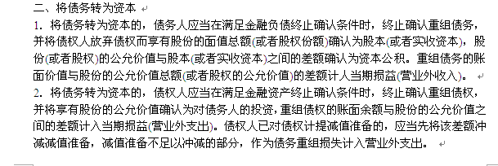三、修改其他债务条件
1．修改其他债务条件的，债务人应当将修改其他债务条件后债务的公允价值作为重组后债务的入账价值，重组债务的账面价值与重组后债务的入账价值之间的差额，计入当期损益(营业外收入)。
修改后的债务条款如涉及或有应付金额，且该或有应付金额符合《企业会计准则第13号——或有事项》中有关预计负债确认条件的，债务人应当将该或有应付金额确认为预计负债。重组债务的账面价值与重组后债务的入账价值和预计负债金额之和的差额，计入当期损益(营业外收入)。
2．修改其他债务条件的，债权人应当将修改其他债务条件后的债权的公允价值作为重组后债权的账面价值，重组债权的账面余额与重组后债权的账面价值之间的差额计人当期损益(营业外支出)。如债权人已对该债权计提减值准备的，应当先将该差额冲减减值准备，减值准备不足以冲减的部分，作为债务重组损失计入营业外支出。
修改后的债务条款中涉及或有应收金额的，债权人不应当确认或有应收金额，不得将其计入重组后债权的账面价值。
四、以上三种方式的组合方式
1．债务重组采用以现金清偿债务、非现金资产清偿债务、将债务转为资本、修改其他债务条件等方式的组合进行的，债务人应当依次以支付的现金、转让的非现金资产的公允价值、债权人享有股份的公允价值冲减重组债务的账面价值，再按照修改其他债务条件的债务重组会计处理规定进行处理。
2．债务重组采用以现金清偿债务、非现金资产清偿债务、将债务转为资本、修改其他债务条件等方式的组合进行的，债权人应当依次以收到的现金、接受的非现金资产的公允价值、债权人享有股份的公允价值冲减重组债权的账面余额，再按照修改其他债务条件的债务重组会计处理规定进行处理。
第十三章或有事项
[基本要求]
(一)掌握预计负债的确认条件
(二)掌握预计负债的计量原则
(三)掌握亏损合同和重组形成的或有事项的处理
(四)熟悉或有事项的特征和常见或有事项
[考试内容]
第一节或有事项概述
一、或有事项的特征
或有事项，是指过去的交易或者事项形成的，其结果须由某些未来事项的发生或不发生才能决定的不确定事项。
常见的或有事项有：未决诉讼或仲裁、债务担保、产品质量保证(含产品安全保证)、环境污染整治、承诺、亏损合同、重组义务等。
二、或有负债和或有资产
或有负债，是指过去的交易或事项形成的潜在义务，其存在须通过未来不确定事项的发生或不发生予以证实；或过去的交易或事项形成的现时义务，履行该义务不是很可能导致经济利益流出企业或该义务的金额不能可靠计量。或有负债涉及两类义务：一类是潜在义务；一类是现时义务。
或有资产，是指过去的交易或者事项形成的潜在资产，其存在须通过未来不确定事项的发生或不发生予以证实。
- 或有事项的确认和计量
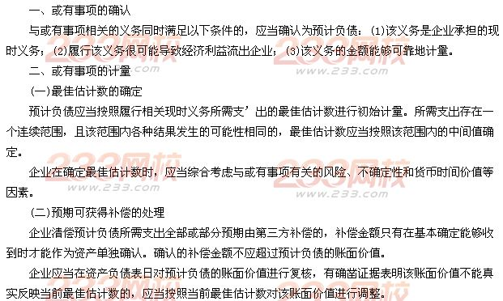第三节
或有事项会计处理原则的应用
一、未决诉讼或未决仲裁
诉讼是指当事人不能通过协商解决争议，因而在人民法院起诉、应诉，请求人民法院通过审判程序解决纠纷的活动。诉讼尚未裁决之前，对于被告来说，可能形成一项或有负债或者预计负债；对于原告来说，则可能形成一项或有资产。
仲裁是指经济法的各方当事人依照事先约定或事后达成的书面仲裁协议，共同选定仲裁机构并由其对争议依法作出具有约束力裁决的一种活动。作为当事人一方，仲裁的结果在仲裁决定公布以前是不确定的，会构成一项潜在义务或现时义务，或者潜在资产。
二、债务担保
债务担保在企业中是较为普遍的现象。作为提供担保的一方，在被担保方无法履行合同的情况下，常常承担连带责任。
三、产品质量保证
产品质量保证通常指销售商或制造商在销售产品或提供劳务后，对客户提供服务的一种承诺。在约定期内(或终身保修)，若产品或劳务在正常使用过程中出现质量或与之相关的其他属于正常范围的问题，企业负有更换产品、免费或只收成本价进行修理等责任。为此，企业应当在符合确认条件的情况下，于销售成立时确认预计负债。
四、亏损合同
亏损合同，是指履行合同义务不可避免会发生的成本超过预期经济利益的合同。
待执行合同变成亏损合同时，企业拥有合同标的资产的，应当先对标的资产进行减值测试并按规定确认减值损失，如预计亏损超过该减值损失，应将超过部分确认为预计负债。无合同标的资产的，亏损合同相关义务满足预计负债确认条件时，应当确认为预计负债。
企业不应就未来经营亏损确认预计负债。
五、重组义务
重组，是指企业制定和控制的，将显著改变企业组织形式、经营范围或经营方式的计划实施行为。属于重组的事项主要包括：(1)出售或终止企业的部分经营业务；(2)对企业的组织结构进行较大调整；(3)关闭企业的部分营业场所，或将营业活动由一个国家或地区迁移到其他国家或地区。
企业承担的重组义务满足预计负债确认条件的，应当确认为预计负债。企业应当按照与重组有关的直接支出确定该预计负债金额，直接支出不包括留用职工岗前培训、市场推广、新系统和营销网络投入等支出。
下列情况同时存在时，表明企业承担了重组义务：(1)有详细、正式的重组计划，包括重组涉及的业务j主要地点、需要补偿的职工人数及其岗位性质、预计重组支出、计划实施时间等；(2)该重组计划已对外公告。
第十四章收入
[基本要求]
(一)掌握销售商品收入的确认和计量
(二)掌握提供劳务收入的确认和计量
(三)掌握让渡资产使用权收入的确认和计量
(四)掌握建造合同收入和费用的确认和计量
(五)熟悉现金折扣、商业折扣、销售折让和销售退回的处理
[考试内容]
第一节 销售商品收入的确认和计量
一、销售商品收入的确认
商品包括企业为销售而生产的产品和为转售而购进的商品。
销售商品收入同时满足下列条件的，才能予以确认：(1)企业已将商品所有权上的主要风险和报酬转移给购货方；(2)企业既没有保留通常与所有权相联系的继续管理权，也没有对已售出的商品实施有效控制；(3)收入的金额能够可靠地计量；(4)相关的经济利益很可能流入企业；(5)相关的已发生或将发生的成本能够可靠地计量。
二、销售商品收入的计量
通常情况下，企业应按从购货方已收或应收的合同或协议价款确定销售商品收入金额。销售商品收入的计量具体涉及托收承付方式销售商品、预收款销售商品、委托代销商品、商品需要安装和检验销售、订货销售、以旧换新销售、销售退回及附有销售退回条件的销售商品、房地产销售、具有融资性质的分期收款销售商品、售后回购、售后租回等不同情况下的收入计量，以及现金折扣、商业折扣、销售折让等方面。
第二节 提供劳务收入的确认和计量
一、提供劳务交易结果能够可靠估计的处理
企业在资产负债表日提供劳务交易的结果能够可靠估计的，应当采用完工百分比法确认提供劳务收入。
提供劳务交易的结果能够可靠估计，是指同时满足下列条件：(1)收入的金额能够可靠地计量；(2)相关的经济利益很可能流入企业；(3)交易的完工进度能够可靠地确定；(4)交易中已发生和将发生的成本能够可靠地计量。
完工百分比法，是指按照提供劳务交易的完工进度确认收入和费用的方法。
二、提供劳务交易结果不能可靠估计的处理
(一)已经发生的劳务成本预计能够得到补偿的，应按已经发生的能够得到补偿的劳务成本金额确认提供劳务收入，并结转已经发生的劳务成本。
(二)已经发生的劳务成本预计全部不能得到补偿的，应将已经发生的劳务成本计入当期损益，不确认提供劳务收入。
三、同时销售商品和提供劳务的处理
企业与其他企业签订的合同或协议，有时既包括销售商品又包括提供劳务，如果销售商品部分和提供劳务部分能够区分且能够单独计量的，企业应当分别核算销售商品部分和提供劳务部分，将销售商品的部分作为销售商品处理，将提供劳务的部分作为提供劳务处理；如果销售商品部分和提供劳务部分不能够区分，或虽能区分但不能够单独计量的，企业应当将销售商品部分和提供劳务部分全部作为销售商品进行会计处理。
四、特殊劳务交易的处理
下列提供劳务满足收入确认条件的，应按规定确认收入，主要涉及安装费、宣传媒介收费、为特定客户开发软件收费、包括在商品售价内可区分的服务费、艺术表演、招待宴会和其他特殊活动的收费、申请人会费和会员费、特许权费、长期收费等特殊劳务交易。
五、授予客户奖励积分的处理
企业存在授予客户奖励积分的，在销售产品或提供劳务的同时，应当将销售取得的货款或应收货款在本次商品销售或劳务提供产生的收入与奖励积分的公允价值之间进行分配，将取得的货款或应收货款扣除奖励积分公允价值的部分确认为收入、奖励积分的公允价值确认为递延收益。在客户兑换奖励积分时，授予企业应将原计入递延收益的与所兑换积分相关的部分确认为收入。
六、营业税改征增值税的处理
属于营业税改征增值税试点地区的一般纳税人提供的应税服务，按照国家有关营业税政策规定差额征收营业税的，允许其以取得的全部价款和价外费用，扣除支付给非试点纳税人价款后的余额作为销售额。
属于营业税改征增值税试点地区的小规模纳税人提供的应税服务，按照国家有关营业税政策规定差额征收营业税的，其支付给试点纳税人的价款，允许从其取得的全部价款和价外费用中扣除。
第三节 让渡资产使用权收入的确认和计量
让渡资产使用权收入包括利息收入、使用费收入等。企业对外出租资产收取的租金、进行债权投资收取的利息、进行股权投资取得的现金股利等，也构成让渡资产使用权收入，具体内容分别参见本大纲有关租赁、金融资产、长期股权投资等相关章节 。
让渡资产使用权收入同时满足下列条件时，才能予以确认：(1)相关的经济利益很可能流入企业；(2)收入的金额能够可靠地计量。
一、利息收入的处理
企业应在资产负债表日，按照他人使用本企业货币资金的时间和实际利率计算确定利息收入金额。
二、使用费收入的处理
使用费收入应当按照有关合同或协议约定的收费时间和方法计算确定。如果合同或协议规定一次性收取使用费，且不提供后续服务的，应当视同销售该项资产一次性确认收入；提供后续服务的，应在合同或协议规定的有效期内分期确认收入。如果合同或协议规定分期收取使用费的，通常应按合同或协议规定的收款时间和金额或规定的收费方法计算确定的金额分期确认收入。
第四节 建造合同收入的确认和计量

三、建造合同收入和成本的内容
(一)建造合同收入
建造合同收入包括合同规定的初始收入以及因合同变更、索赔、奖励等形成的收入两部分。
(二)建造合同成本
建造合同成本包括从合同签订开始至合同完成止所发生的、与执行合同有关的直接费用和间接费用。因订立合同而发生的有关费用，如差旅费、投标费等，能够单独区分和可靠计量且合同很可能订立的，应当予以归集，待取得合同时计入合同成本；未满足相关条件的，应当直接计入当期损益。合同完成后处置残余物资取得的收益等与合同有关的零星收益，应当冲减合同成本。
四、合同结果能够可靠估计时的处理
在资产负债表日，建造合同的结果能够可靠地估计的，应当根据完工百分比法确认合同收入和合同费用。
企业应当区分固定造价合同和成本加成合同，分别判断建造合同结果是否能够可靠地估计。
企业确定合同完工进度可以选用下列方法：(1)累计实际发生的合同成本占合同预计总成本的比例；(2)已经完成的合同工作量占合同预计总工作量的比例；(3)实际测定的完工进度。
五、合同结果不能够可靠估计时的处理
(一)合同成本能够收回的，合同收入根据能够收回的实际合同成本予以确认，合同成本在其发生的当期确认为合同费用。
(二)合同成本不可能收回的，应在发生时立即确认为合同费用，不确认合同收入。
六、合同预计损失的处理
建造承包商正在建造的资产，类似于工业企业的在产品，性质上属于建造承包商的存货，期末应当对其进行减值测试。如果建造合同的预计总成本超过合同总收入，则形成合同预计损失，应提取损失准备，并计入当期损益。合同完工时，将已计提的损失准备冲减合同费用。
第十五章政府补助
[基本要求]
(一)掌握政府补助的确认和计量
(二)掌握政府补助的账务处理
(三)熟悉政府补助的特征和主要形式
[考试内容]
第一节 政府补助概述
一、政府补助的特征
政府补助，是指企业从政府无偿取得货币性资产或非货币性资产，但不包括政府作为企业所有者投入的资本。政府补助分为与资产相关的政府补助和与收益相关的政府补助。
二、政府补助的主要形式
政府补助主要有以下形式：(1)财政拨款；(2)财政贴息；(3)税收返还；(4)无偿划拨非货币性资产。
第二节 政府补助的确认和计量
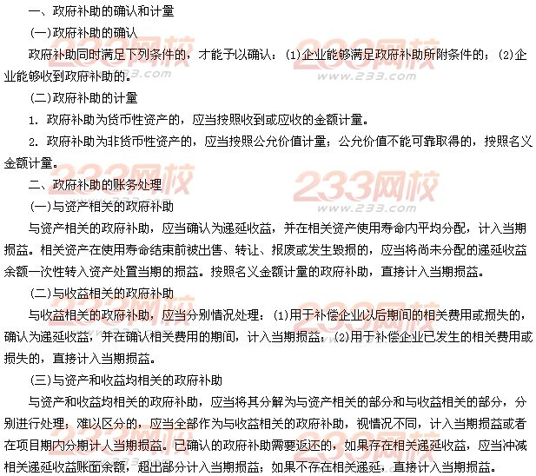
第十六章所得税
[基本要求]
(一)掌握资产、负债计税基础的确定
(二)掌握应纳税暂时性差异和可抵扣暂时性差异的确定
(三)掌握递延所得税资产和递延所得税负债的确认
(四)掌握所得税费用的确认和计量
(五)熟悉所得税会计处理程序
[考试内容]
第一节 计税基础与暂时性差异
一、资产、负债的计税基础
(一)资产的计税基础
资产的计税基础，是指企业收回资产账面价值的过程中，计算应纳税所得额时按照税法规定可以自应税经济利益中抵扣的金额。如果有关的经济利益不纳税，则资产的计税基础即为其账面价值。
(二)负债的计税基础
负债的计税基础，是指负债的账面价值减去未来期间计算应纳税所得额时按照税法规定可予抵扣的金额。
二、暂时性差异
暂时性差异，是指资产或负债的账面价值与其计税基础之间的差额。按照该差额对未来期间应税金额影响的不同，暂时性差异分为应纳税暂时性差异和可抵扣暂时性差异。
某些不符合资产、负债的确认条件，未作为财务会计报告中资产、负债列示的项目，如果按照税法规定可以确定其计税基础，该计税基础与其账面价值之间的差额也属于暂时性差异。
第二节 递延所得税负债和递延所得税
一、递延所得税负债的确认和计量
(一)确认递延所得税负债的情况
除明确规定不应确认递延所得税负债的情况以外，企业应当确认所有应纳税暂时性差异产生的递延所得税负债，并计入所得税费用。
非同一控制下的企业合并中，按照会计规定确定的合并中取得各项可辨认资产、负债的公允价值与其计税基础之间形成应纳税暂时性差异的，应确认相应的递延所得税负债，同时调整合并中应予确认的商誉；与直接计入所有者权益的交易或事项相关的应纳税暂时性差异，相应的递延所得税负债应计入所有者权益，如因可供出售金融资产公允价值上升而应确认的递延所得税负债。
(二)不确认递延所得税负债的情况
不确认递延所得税负债的情况包括：
1．商誉的初始确认。
2．除企业合并以外的交易中，如果交易发生时既不影响会计利润也不影响应纳税所得额，则交易中产生的资产、负债的人账价值与其计税基础之间的差额形成应纳税暂时性差异的，相应的递延所得税负债不予确认。
3．企业对与子公司、联营企业、合营企业等的投资相关的应纳税暂时性差异，在投资企业能够控制暂时性差异转回的时间并且预计有关的暂时性差异在可预见的未来很可能不会转回时，不确认相应的递延所得税负债。
需要指出的是，企业在编制合并财务报表时，因抵销未实现内部销售损益导致合并资产负债表中资产、负债的账面价值与其在纳入合并范围的企业按照适用税法规定确定的计税基础之间产生暂时性差异的，在合并资产负债表中应当确认递延所得税资产或递延所得税负债，同时调整合并利润表中的所得税费用，但与直接计人所有者权益的交易或事项及企业合并相关的递延所得税除外。
(三)递延所得税负债的计量
递延所得税负债应以相关应纳税暂时性差异转回期间适用的所得税税率计量。但是，无论应纳税暂时性差异的转回期间如何，递延所得税负债不要求折现。适用税率是指按照税法规定，在暂时性差异预计转回期间执行的税率。
二、递延所得税资产的确认和计量
(一)确认递延所得税资产的情况
企业对于可抵扣暂时性差异可能产生的未来经济利益，应以很可能取得用来抵扣可抵扣暂时性差异的应纳税所得额为限，确认相应的递延所得税资产，并减少所得税费用．存估计未来期间可能取得的应纳税所得额时，除正常生产经营所得外，还应考虑将于未来期间转回的应纳税暂时性差异导致的应税金额等因素。
下列交易或事项中产生的可抵扣暂时性差异，应根据交易或事项的不同情况确认相应的递延所得税资产：
1．企业对于能够结转以后年度的未弥补亏损，应视同可抵扣暂时性差异，以很可能获得用来抵扣该部分亏损的未来应纳税所得额为限，确认相应的递延所得税资产。
2．对于与子公司、联营企业、合营企业等的投资相关的可抵扣暂时性差异，如果有关的暂时性差异在可预见的未来很可能转回，并且企业很可能获得用来抵扣该可抵扣暂时性差异的应纳税所得额时，应确认相关
的递延所得税资产。
3．非同一控制下的企业合并中，按照会计规定确定的合并中取得各项可辨认资产、负债的公允价值与其计税基础之间形成可抵扣暂时性差异的，应确认相应的递延所得税资产，同时调整合并中应予确认的商誉。
4．与直接计入所有者权益的交易或事项相关的可抵扣暂时性差异，相应的递延所得税资产应计人所有者权益。如因可供出售金融资产公允价值下降而应确认的递延所得税资产。
(二)不确认递延所得税资产的情况
除企业合并以外的交易中，如果交易发生时既不影响会计利润也不影响应纳税所得额，则交易中产生的资产、负债的入账价值与其计税基础之间的差额形成可抵扣暂时性差异的，相应的递延所得税资产不予确认。
(三)递延所得税资产的计量
确认递延所得税资产时，应估计相关可抵扣暂时性差异的转回时间，采用转回期间适用的所得税税率为基础计算确定。递延所得税资产不要求折现。
资产负债表日，企业应当对递延所得税资产的账面价值进行复核。如果未来期间很可能无法取得足够的应纳税所得额用以利用递延所得税资产的利益，应当减记递延所得税资产的账面价值。
递延所得税资产的账面价值因上述原因减记以后，继后期间根据新的环境和情况判断能够产生足够的应纳税所得额用以利用可抵扣暂时性差异，使得递延所得税资产包含的经济利益能够实现的，应相应恢复递延所得税资产的账面价值。
三、适用所得税税率变化对已确认递延所得税资产和递延所得税负债的影晌
因适用税收法规的变化，导致企业在某一会计期间适用的所得税税率发生变化的，企业应对已确认的递延所得税资产和递延所得税负债进行重新计量，以反映所得税税率变化带来的影响。
除直接计入所有者权益的交易或事项产生的递延所得税资产和递延所得税负债，相关的调整金额应计入所有者权益以外，其他情况下产生的调整金额应确认为当期所得税费用(或收益)。
- 所得税费用的确认和计量
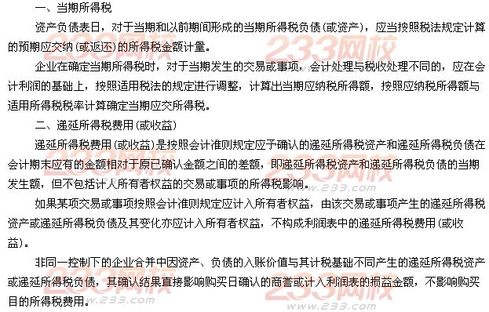
三、所得税费用
计算确定了当期应交所得税及递延所得税费用(或收益)以后，利润表中应予确认的所得税费用为两者之和，即：
所得税费用=当期所得税+递延所得税费用(或收益)
四、合并财务报表中因抵销未实现内部交易损益产生的递延所得税
企业在编制合并财务报表时，因抵销未实现内部销售损益导致合并资产负债表中资产、负债的账面价值与其在纳入合并范围的企业按照适用税法规定确定的计税基础之间产生暂时性差异的，在合并资产负债表中应当确认递延所得税资产或递延所得税负债，同时调整合并利润表中的所得税费用，但与直接计入所有者权益的交易或事项及企业合并相关的递延所得税除外。
五、所得税的列报
递延所得税资产和递延所得税负债一般应当分别作为非流动资产和非流动负债在资产负债表中列示，所得税费用应当在利润表中单独列示，同时还应在附注中披露与所得税有关的信息。
同时满足以下条件时，企业应当将当期所得税资产及当期所得税负债以抵销后的净额列示：(1)企业拥有以净额结算的法定权利；(2)意图以净额结算或取得资产、清偿负债同时进行。
同时满足以下条件时，企业应当将递延所得税资产与递延所得税负债以抵销后的净额列示：(1)企业拥有以净额结算当期所得税资产及当期所得税负债的法定权利；(2)递延所得税资产及递延所得税负债是与同一税收征管部门对同一纳税主体征收的所得税相关或者是对不同的纳税主体相关，但在未来每一具有重要性的递延所得税资产及递延所得税负债转回的期间内，涉及的纳税主体意图以净额结算当期所得税资产和当期所得税负债或是同时取得资产、清偿负债。
第十七章外币折算
[基本要求]
(一)掌握外币交易的会计处理
(二)掌握非恶性通货膨胀条件下外币财务报表的折算方法
(三)掌握境外经营处置的会计处理
(四)熟悉记账本位币的确定方法
[考试内容]
第一节 外币交易的会计处理
外币交易，是指以外币计价或者结算的交易，包括买入或者卖出以外币计价的商品或者劳务、借入或者借出外币资金和其他以外币计价或者结算的交易。外币是企业记账本位币以外的货币。
一、记账本位币的确定
记账本位币，是指企业经营所处的主要经济环境中的货币。企业通常应选择人民币作为记账本位币。业务收支以人民币以外的货币为主的企业，可以按规定选定其中一种货币作为记账本位币。但是，编报的财务报表应当折算为人民币。
企业选定记账本位币，应当考虑下列因素：(1)该货币主要影响商品和劳务的销售价格，通常以该货币进行商品和劳务的计价和结算；(2)该货币主要影响商品和劳务所需人工、材料和其他费用，通常以该货币进行上述费用的计价和结算；(3)融资活动获得的货币以及保存从经营活动中收取款项所使用的货币。
企业选定境外经营的记账本位币，除考虑上述因素外，还应当考虑下列因素：(1)境外经营对其所从事的活动是否拥有很强的自主性；(2)境外经营活动中与企业的交易是否在境外经营活动中占有较大比重；(3)境外经营活动产生的现金流量是否直接影响企业的现金流量、是否可以随时汇回；(4)境外经营活动产生的现金流量是否足以偿还其现有债务和可预期的债务。
企业记账本位币一经确定，不得随意变更，除非企业经营所处的主要经济环境发生重大变化。企业因经营所处的主要经济环境发生重大变化，确需变更记账本位币的，应当采用变更当日的即期汇率将所有项目折算为变更后的记账本位币。
二、外币交易的会计处理原则
对于发生的外币交易，应当将外币金额折算为记账本位币金额。外币交易应当在初始确认时，采用交易发生日的即期汇率将外币金额折算为记账本位币金额；也可以采用按照系统合理的方法确定的、与交易发生日即期汇率近似的汇率折算。企业通常应当采用即期汇率进行折算。汇率变动不大的，为简化核算，也可以采用即期汇率的近似汇率进行折算。
在资产负债表日，应当分别对外币货币性项目和外币非货币性项目进行处理：(1)外币货币性项目，采用资产负债表13即期汇率折算。因资产负债表日即期汇率与初始确认时或者前一资产负债表日即期汇率不同而产生的汇兑差额，计人当期损益。可供出售外币货币性金融资产形成的汇兑差额，应当计入当期损益。结算外币货币性项目时，因汇率波动而形成的汇兑差额应当计入当期损益。(2)以历史成本计量的外币非货币性项目，仍采用交易发生日的即期汇率折算，不改变其记账本位币金额。对于以成本与可变现净值孰低计量的存货，在以外币购人存货并且该存货在资产负债表日的可变现净值以外币反映的情况下，确定存货资产负债表日价值时应当考虑汇率变动的影响。(3)以公允价值计量的外币非货币性项目，期末公允价值以外币反映的，采用公允价值确定当日的即期汇率折算，折算后的记账本位币金额与原记账本位币金额进行比较，属于交易性金融资产(股票、基金等)的，其差额应作为公允价值变动损益(含汇率变动)，计入当期损益；属于可供出售金融资产的，其差额应计入资本公积。
第二节 外币财务报表折算
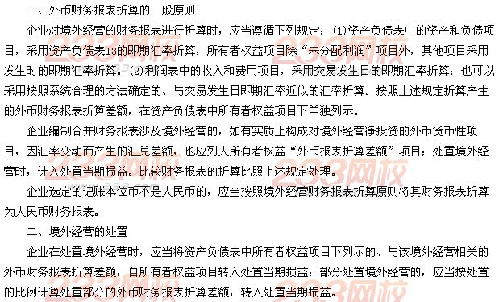
第十八章会计政策、会计估计
变更和差错更正
[基本要求]
(一)掌握会计政策变更的条件
(二)掌握会计政策变更的会计处理
(三)掌握会计估计变更的会计处理
(四)掌握前期差错更正的会计处理
(五)熟悉会计估计变更的条件
[考试内容]
第一节 会计政策及其变更
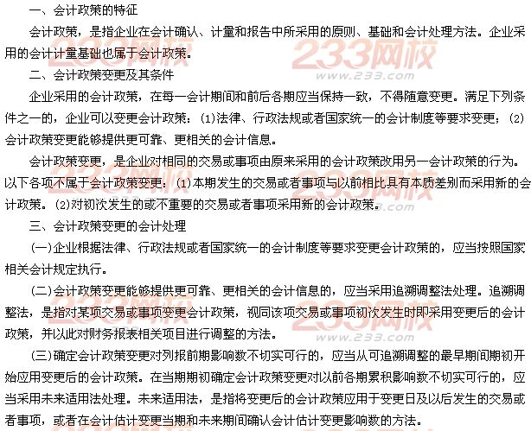第二节 会计估计及其变更
一、会计估计变更的特征
会计估计，是指企业对其结果不确定的交易或事项以最近可利用的信息为基础所作的判断。
会计估计变更，是由于资产和负债的当前状况及预期经济利益和义务发生了变化，从而对资产或负债的账面价值或者资产的定期消耗金额进行调整。
如果以前期间的会计估计是错误的，则属于差错，按前期差错更正的规定进行会计处理。
二、会计估计变更的会计处理
企业对会计估计变更应当采用未来适用法处理。
企业难以对某项变更区分为会计政策变更或会计估计变更的，应当将其作为会计估计变更处理。
第三节 前期差错更正
一、前期差错的特征
前期差错，是指由于没有运用或错误运用下列两种信息，而对前期财务报表造成省略或错报：(1)编报前期
财务报表时预期能够取得并加以考虑的可靠信息；(2)前期财务报告批准报出时能够取得的可靠信息。
前期差错通常包括计算错误、应用会计政策错误、疏忽或曲解事实以及舞弊产生的影响，以及存货、固定资产盘盈等。
二、前期差错更正的会计处理
企业应当采用追溯重述法更正重要的前期差错，但确定前期差错累积影响数不切实可行的除外。对于不重要的前期差错，可以采用未来适用法更正。追溯重述法，是指在发现前期差错时，视同该项前期差错从未发生过，从而对财务报表相关项目进行更正的方法。企业应当在重要的前期差错发现当期的财务报表中，调整前期比较数据。
第十九章资产负债表日后事项
[基本要求]
(一)掌握资产负债表日后事项的内容
(二)掌握资产负债表日后事项涵盖的期间
(三)掌握资产负债表日后调整事项的处理方法
(四)掌握资产负债表日后非调整事项的处理方法
[考试内容]
第一节 资产负债表日后事项概述
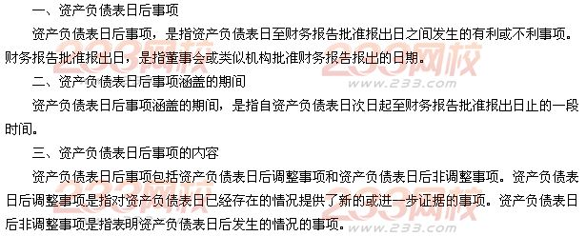第二节 资产负债表日后调整事项
企业发生的资产负债表日后调整事项，应当调整资产负债表日的财务报表：(1)涉及损益的事项，通过“以前年度损益调整”科目核算；(2)涉及利润分配的事项，直接在“利润分配——未分配利润”科目核算；(3)不涉及损益以及利润分配的事项，调整相关科目；(4)通过上述账务处理后，还应同时调整财务报表相关项目的数字。
第三节 资产负债表日后非调整事项
资产负债表日后发生的非调整事项，不应调整资产负债目的财务报表，但应在财务报表附注中加以披露。
资产负债表日后，企业利润分配方案中拟分配的以及经审议批准宣告发放的股利或利润，不确认为资产负债表日负债，但应在财务报表附注中单独披露。
第二十章财务报告
[基本要求]
(一)掌握合并财务报表的构成和合并财务报表合并范围的确定原则
(二)掌握合并资产负债表的内容、格式和编制方法
(三)掌握合并利润表的内容、格式和编制方法
(四)掌握合并现金流量表的内容、格式和编制方法
(五)掌握合并所有者权益变动表的内容、格式和编制方法
(六)熟悉编制合并财务报表的前期准备工作和程序
(七)了解财务报表附注的构成和报表重要项目的说明
[考试内容]
第一节 财务报告的构成
一、财务报表的构成
财务报告(又称财务会计报告)包括财务报表和其他应当在财务报告中披露的相关信息和资料。
(一)财务报表的构成
财务报表由报表本身及其附注两部分构成。一套完整的财务报表至少应当包括“四表一注”，即资产负债表、利润表、现金流量表、所有者权益(或股东权益，下同)变动表以及附注。
(二)财务报表的分类
按财务报表编报期间的不同，可以分为中期财务报表和年度财务报表。按财务报表编报主体的不同，可以分为个别财务报表和合并财务报表。
二、合并财务报表的构成
合并财务报表，是指反映母公司和其全部子公司形成的企业集团整体财务状况、经营成果和现金流量的财务报表。其中，母公司是有一个或一个以上子公司的企业；子公司是被母公司控制的企业。
合并财务报表至少应当包括下列组成部分：(1)合并资产负债表；(2)合并利润表；(3)合并现金流量表；(4)合并所有者权益(或股东权益，下同)变动表；(5)附注。
注：2014年2月17日，财政部修订印发了《企业会计准则第33号——合并财务报表》(财会[2014]10号)．本章内容未按此准则进行调整。
三、合并财务报表合并范围的确定
合并财务报表的合并范围应当以控制为基础予以确定。
(一)母公司直接或通过子公司间接拥有被投资单位半数以上的表决权，表明母公司能够控制被投资单位，应当将该被投资单位认定为子公司，纳入合并财务报表的合并范围。但是，有证据表明母公司不能控制被投资单位的除外。
(二)母公司拥有被投资单位半数或以下的表决权，且满足下列条件之一的，视为母公司能够控制被投资单位，但是，有证据表明母公司不能控制被投资单位的除外：
1．通过与被投资单位其他投资者之间的协议，拥有被投资单位半数以上的表决权。
2．根据公司章程或协议，有权决定被投资单位的财务和经营政策。
3．有权任免被投资单位的董事会或类似机构的多数成员。
4．在被投资单位的董事会或类似机构占多数表决权。
(三)在确定能否控制被投资单位时，应当考虑企业和其他企业持有的被投资单位的当期可转换的可转换公司债券、当期可执行的认股权证等潜在表决权因素。母公司应当将其全部子公司，无论是小规模的子公司还是经营业务性质特殊的子公司，以及母公司控制的特殊目的主体，全部纳入合并财务报表的合并范围。
四、合并财务报表的前期准备工作
母公司和子公司都必须做好一系列的合并财务报表前期准备工作。
五、编制合并财务报表的程序
编制合并财务报表的程序包括：(1)编制合并工作底稿；(2)编制调整分录和抵销分录；(3)计算合并财务报表各项目的合并金额；(4)填列合并财务报表。
第二节 合并资产负债表
一、按照权益法调整对子公司的长期股权投资
企业应当按照权益法调整对子公司的长期股权投资，在合并工作底稿中编制调整分录。企业也可以采用成本法直接编制合并财务报表。
二、编制合并资产负债表时应抵销的项目
编制合并资产负债表时需要进行抵销处理的项目主要有：(1)母公司对子公司股权投资项目与子公司所有者权益项目；(2)母公司与子公司、子公司相互之间发生的内部债权债务项目；(3)存货项目，即内部购进存货价值中包含的未实现内部销售损益；(4)固定资产项目(包括固定资产原价和累计折旧)，即内部购进固定资产价值中包含的未实现内部销售损益；(5)无形资产项目，即内部购进无形资产价值包含的未实现内部销售损益；(6)与抵销的长期股权投资、应收账款、存货、固定资产、无形资产等资产相关的减值准备的抵销。
三、报告期内增减子公司
(一)报告期内增加子公司
1．因同一控制下企业合并增加的子公司，编制合并资产负债表时，应当调整合并资产负债表的期初数。
2．因非同一控制下企业合并增加的子公司，不应调整合并资产负债表的期初数。
企业通过多次交易分步实现非同一控制下企业合并的，应当区分个别财务报表和合并财务报表进行相关会计处理：在个别财务报表中的会计处理，参见本书第五章的相关内容；在合并财务报表中，对于购买日之前持有的被购买方的股权，应当按照该股权在购买日的公允价值进行重新计量，公允价值与其账面价值的差额计人当期投资收益；购买日之前持有的被购买方的股权涉及其他综合收益的，与其相关的其他综合收益应当转为购买日所属当期投资收益。购买方应当在附注中披露其在购买日之前持有的被购买方的股权在购买日的公允价值、按照公允价值重新计量产生的相关利得或损失的金额。
需要说明的是，母公司在取得对子公司的控制权形成企业合并后，购买少数股东全部或部分权益的，实质上是股东之间的权益性交易，也应当按个别财务报表和合并财务报表分别进行相关会计处理：在个别财务报表中，对于自子公司少数股东处新取得的长期股权投资，应当按照《企业会计准则第2号——长期股权投资》的规定，确定长期股权投资的人账价值。在合并财务报表中，子公司的资产、负债应以购买日(或合并日)开始持续计算的金额反映。母公司新取得的长期股权投资与按照新增持股比例计算应享有子公司自购买日(或合并日)开始持续计算的可辨认净资产份额之间的差额，应当调整资本公积(资本溢价)，资本溢价不足冲减的，应当冲减留存收益。
(二)报告期内处置子公司
母公司在报告期内处置子公司，编制合并资产负债表时，不应当调整合并资产负债表的期初数。
母公司因处置部分股权投资或其他原因丧失了对原有子公司控制权的，应当区分个别财务报表和合并财务报表进行相关会计处理：在个别财务报表中的会计处理，参见本书第五章的相关内容。在合并财务报表中，对于剩余股权，应当按照其在处置日(即丧失控制权日)的公允价值进行重新计量。处置股权取得的对价与剩余股权公允价值之和，减去按原持股比例计算应享有原有子公司自购买日开始持续计算的净资产的份额和对该子公司的商誉(如果存在的话)之间的差额，计入丧失控制权当期的投资收益。
与原有子公司股权投资相关的其他综合收益，应当在丧失控制权时转为当期投资收益。母公司应当在合并财务报表附注中披露处置后的剩余股权在丧失控制权日的公允价值、按照公允价值重新计量产生的相关利得或损失的金额。母公司处置对子公司的投资，如果没有丧失对该子公司的控制权(即没有导致处置子公司)，也应当区分个别财务报表和合并财务报表进行相关会计处理：在个别财务报表中，应当将处置价款与处置投资对应的账面价值的差额确认为当期投资收益；在合并财务报表中，应当将处置价款与处置投资对应的享有该子公司净资产份额的差额调整资本公积(资本溢价)，资本溢价不足冲减的，应当冲减留存收益。
四、子公司发生超额亏损在合并资产负债表中的反映
子公司少数股东分担的当期亏损超过了少数股东在该子公司期初所有者权益中所享有的份额，其余额仍应当冲减少数股东权益，即少数股东权益可以出现负数。
第三节 合并利润表
一、编制合并利润表时应抵销的项目
编制合并利润表时需要进行抵销处理的项目主要有：(1)内部营业收入和内部营业成本项目；(2)内部销售商品形成存货、固定资产、无形资产等项目中包含的未实现内部销售损益；(3)内部销售商品形成固定资产、无形资产等项目折旧额及摊销额中包含的未实现内部销售损益；(4)内部应收款项计提的坏账准备以及内部销售商品形成存货、固定资产、无形资产等计提的资产减值准备中包含的未实现内部销售损益；(5)内部投资收益项目，包括内部利息收入与利息支出项目、内部股权投资的投资收益项目等。
二、报告期内增减子公司
(一)报告期内增加子公司
1．因同一控制下企业合并增加的子公司，在编制合并利润表时，应当将该子公司合并当期期初至报告期末的收入、费用、利润纳入合并利润表。
2．因非同一控制下企业合并增加的子公司，在编制合并利润表时，应当将该子公司购买日至报告期末的收入、费用、利润纳入合并利润表。
(二)报告期内处置子公司
母公司在报告期内处置子公司，应当将该子公司期初至处置日的收入、费用、利润纳入合并利润表。
- 合并现金流量表
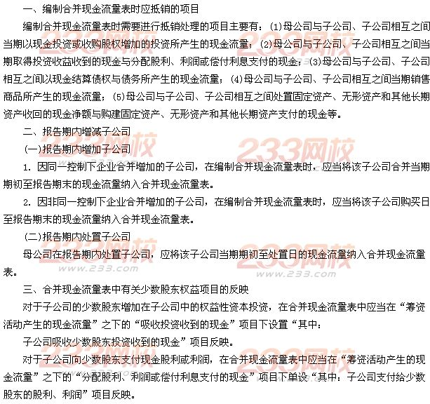
合并所有者权益变动表
编制合并所有者权益变动表时需要进行抵销处理的项目主要有：(1)母公司对子公司的长期股权投资与母公司在子公司所有者权益中享有的份额相互抵销；(2)母公司对子公司、子公司相互之间持有对方长期股权投资的投资收益应当抵销等。
第六节 合并财务报表附注
合并财务报表附注是对合并资产负债表、合并利润表、合并现金流量表和合并所有者权益变动表等合并财务报表中列示项目的文字描述或明细资料，以及对未能在这些报表中列示项目的说明等。
企业应当按照规定披露合并财务报表附注信息，主要包括企业集团的基本情况、财务报表的编制基础、遵循企业会计准则的声明、重要会计政策和会计估计、会计政策和会计估计变更以及差错更正的说明、报表重要项目的说明、或有事项、资产负债表日后事项、关联方关系及其交易、风险管理、母公司和子公司信息等内容。
第二十一章事业单位会计
[基本要求]
(一)熟悉事业单位会计的特征
(二)掌握事业单位特定业务的核算
[考试内容]
第一节 事业单位会计概述
一、事业单位会计的特征
事业单位会计，是各级各类事业单位以货币为计量单位，对自身发生的经济业务或者事项进行全面、系统、连续的核算和监督的专业会计。
二、事业单位的会计要素
事业单位的会计要素分为五大类，即资产、负债、净资产、收入和支出。
事业单位的资产应当按照取得时的实际成本进行计量；负债应当按照合同金额或实际发生额进行计量。
事业单位的收入一般应当在收到款项时予以确认，并按照实际收到的金额进行计量；支出一般应当在实际支付时予以确认，并按照实际支付金额进行计量。
第二节 事业单位特定业务的核算

四、无形资产的核算
无形资产，是指事业单位持有的没有实物形态的可辨认非货币性资产。事业单位取得无形资产时，应当按照其实际成本人账。事业单位无形资产增加或减少时，应当相应增加或减少非流动资产基金。无形资产在计提摊销时，逐期减少无形资产对应的非流动资产基金。
五、结转结余和结余分配的核算

事业单位应当严格区分财政补助结转结余和非财政补助结转结余。财政拨款结转结余不参与事业单位的结余分配、不转人事业基金，单独设置“财政补助结转”和“财政补助结余”科目核算。非财政补助结转结余通过设置“非财政补助结转”、“事业结余”、“经营结余”、“非财政补助结余分配”等科目核算。事业单位当年实现的非财政补助结余可以按照规定进行分配。
第二十二章民间非营利组织会计
[基本要求]
(一)掌握民间非营利组织的特征
(二)掌握民间非营利组织特定业务的核算
(三)熟悉民间非营利纽织的概念
(四)熟悉民间非营利组织会计的基本原则和会计要素
(五)熟悉民间非营利组织财务会计报告的重要意义和构成
[考试内容]
第一节 民间非营利组织会计概述
一、民间非营利组织的特征
民间非营利组织，是指通过筹集社会民间资金举办的、不以营利为目的，从事教育、科技、文化、卫生、宗教等社会公益事业，提供公共产品的社会服务组织。
二、民间非营利组织会计的特征
民间非营利组织会计，是对民问非营利组织的财务收支活动进行连续、系统、综合地记录、计量和报告，以价值指标客观地反映业务活动过程，从而为业务管理和其他相关的管理工作提供信息。
三、民闻非营利组织的一般会计原则
民间非营利组织的一般会计原则包括：客观性原则、相关性原则、实质重予形式原则、一贯性原则、可比性原则、及时性原则、可理解性原则、配比性原则、历史成本原则、．谨慎性原则、划分费用性支出与资本性支出原则以及重要性原则。
四、民间非营利组织的会计要素
民间非营利组织的会计要素包括资产、负债、净资产、收入和费用。其会计等式为：资产-负债=净资产；收入-费用=净资产变动额。
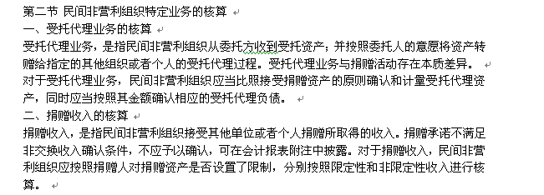三、会费收入的核算
会费收入，是民间非营利组织根据章程等向会员收取的会费，通常作为非交换交易收入和非限定性收入核算。
四、业务活动成本的核算
民间非营利组织应当根据本单位业务活动开展的实际情况，在“业务活动成本”项目下设置明细项目进行核算。
五、净资产的核算
按照净资产是否受到限制，民间非营利组织净资产分为限定性净资产和非限定性净资产。
(一)限定性净资产的核算
民间非营利组织限定性净资产的主要来源是获得了限定性收入，主要包括限定性捐赠收入和政府补助收入。期末，应当将当期限定性收入的余额转为限定性净资产。
当限定性净资产的限制已经解除时，应当对净资产进行重新分类，将限定性净资产转为非限定性净资产。
(二)非限定性净资产的核算
如果资产提供者对所提供的资产及资产所产生的经济利益的使用没有设置限制，由此形成的净资产就属于非限定性净资产。期末，民间非营利组织应当将各项收入中非限定性收入的余额转入非限定性净资产。

如果限定性净资产的限制已经解除，应当对净资产进行重新分类，将限定性净资产转为非限定性净资产。
